《排污单位自行监测视频监控系统建设与联网技术要求》（HJ 1480-2026）。
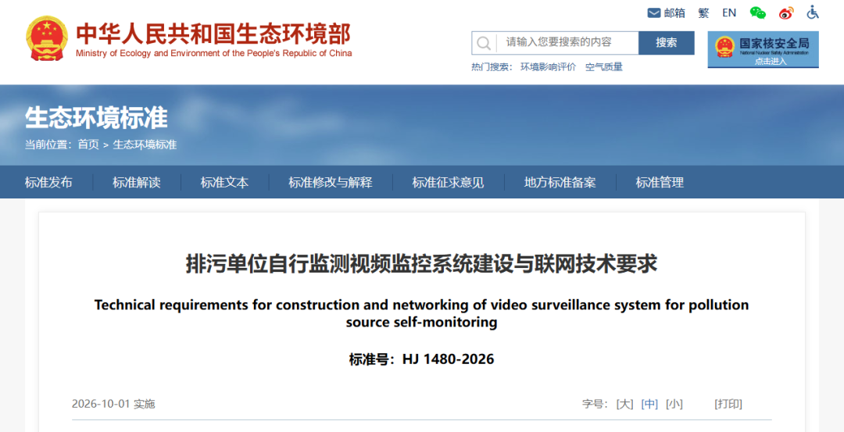
为贯彻《中华人民共和国生态环境法典》和《生态环境监测条例》等法律法规的规定，防治生态环境污染，改善生态环境质量，规范排污单位自行监测视频监控系统建设与联网工作，制定本标准。本标准规定了排污单位自行监测视频监控系统结构、前端设备功能和性能、视频数据汇聚系统、前端设备安装、联网传输、运行管理等技术要求。本标准为生态环境部办公厅2026年7月22日印发
、自2026年10月1日起实施。
排污单位自行监测视频监控系统建设与联网技术要求（HJ 1480-2026）
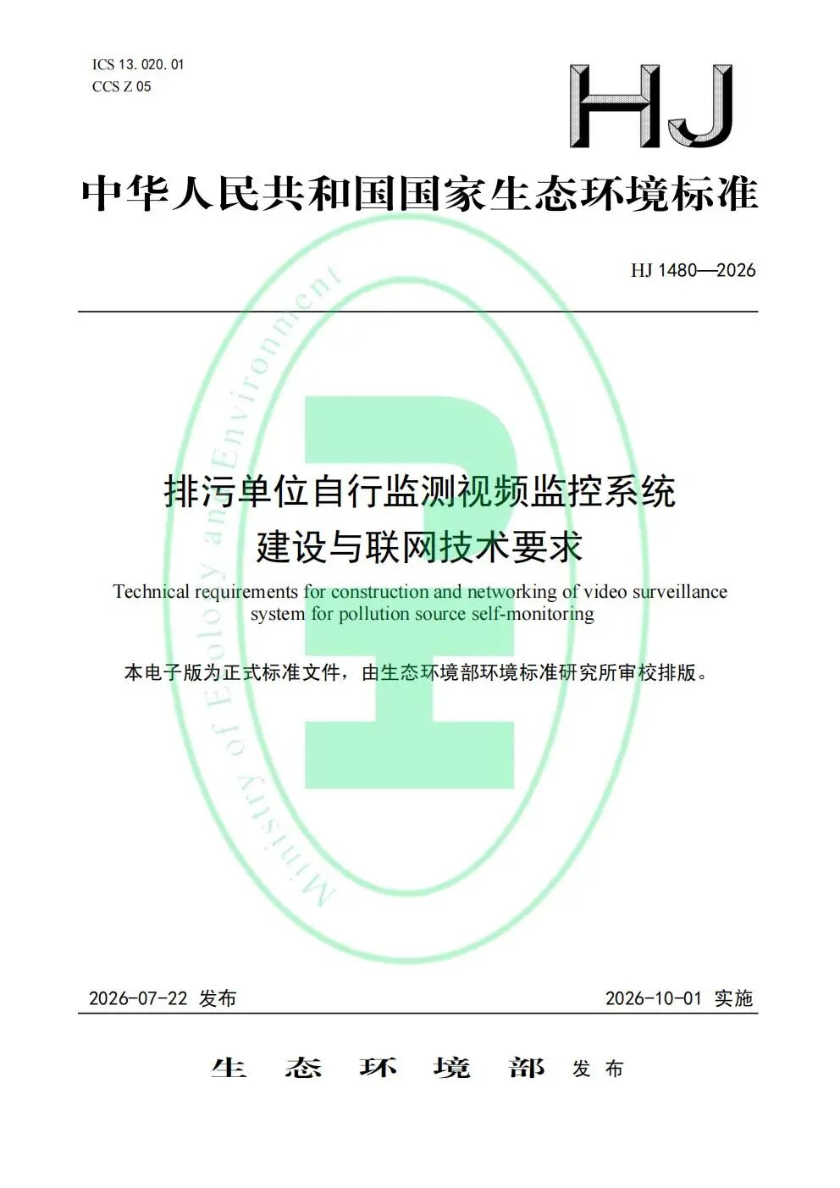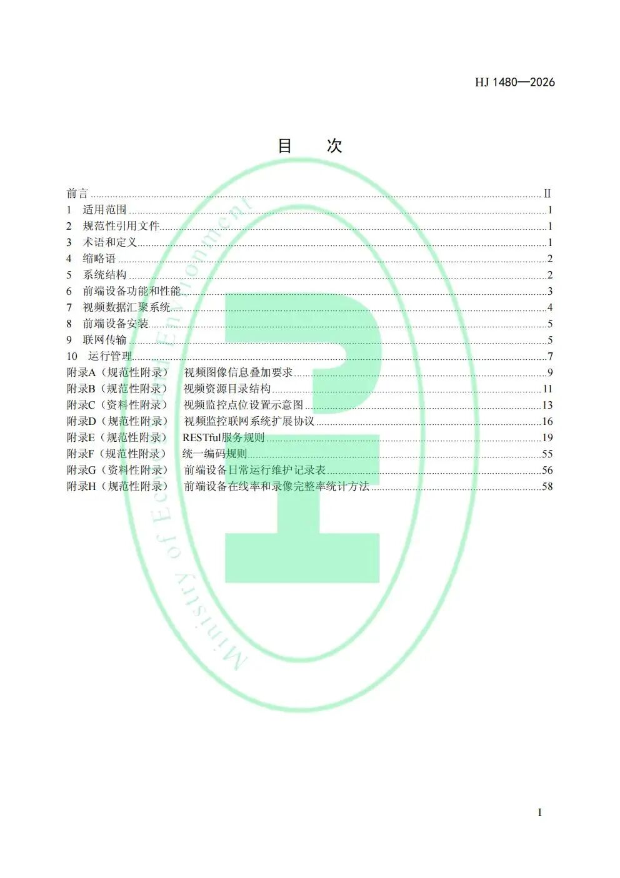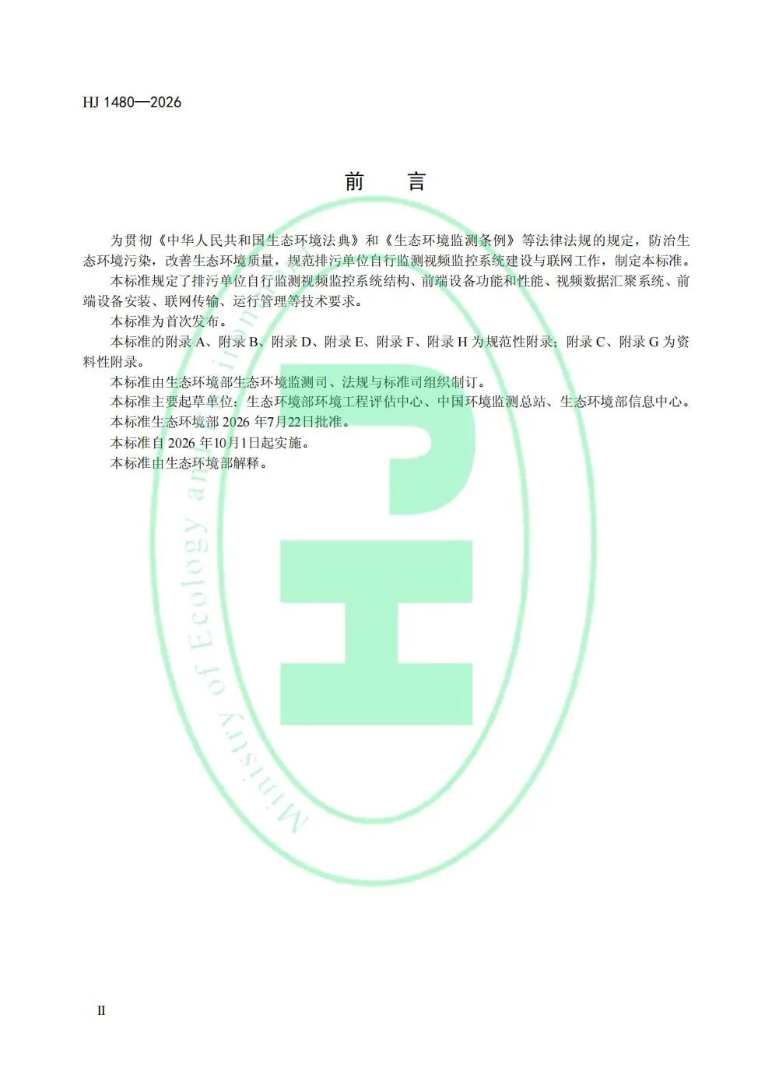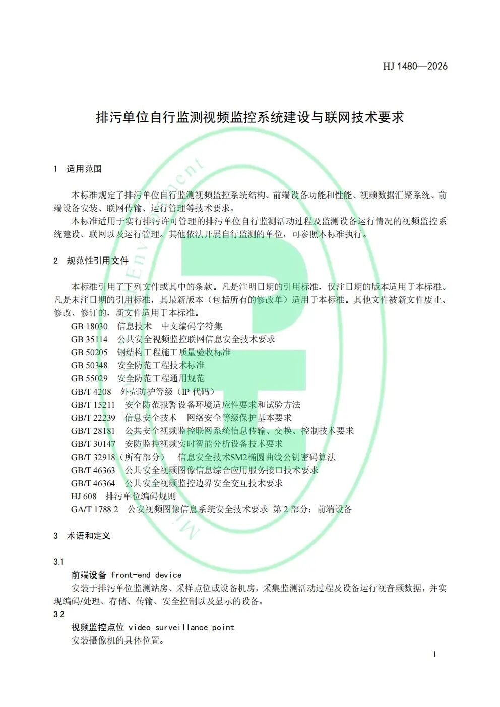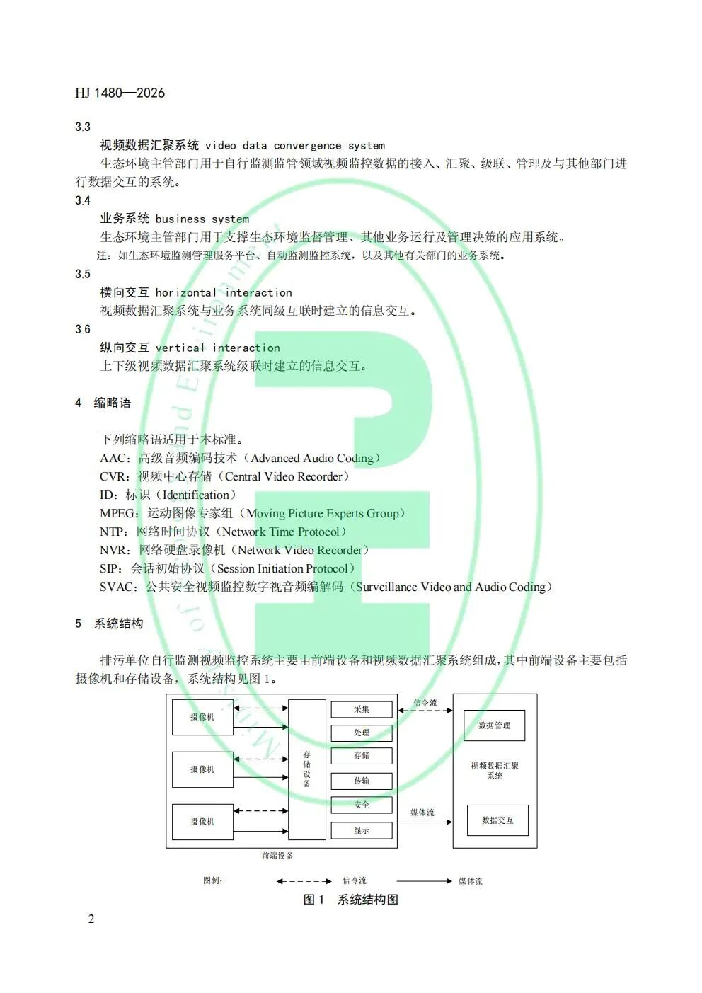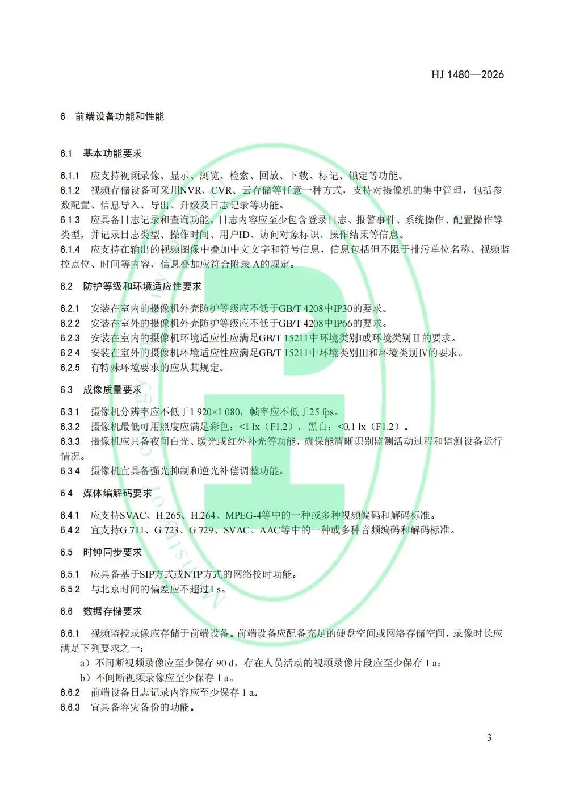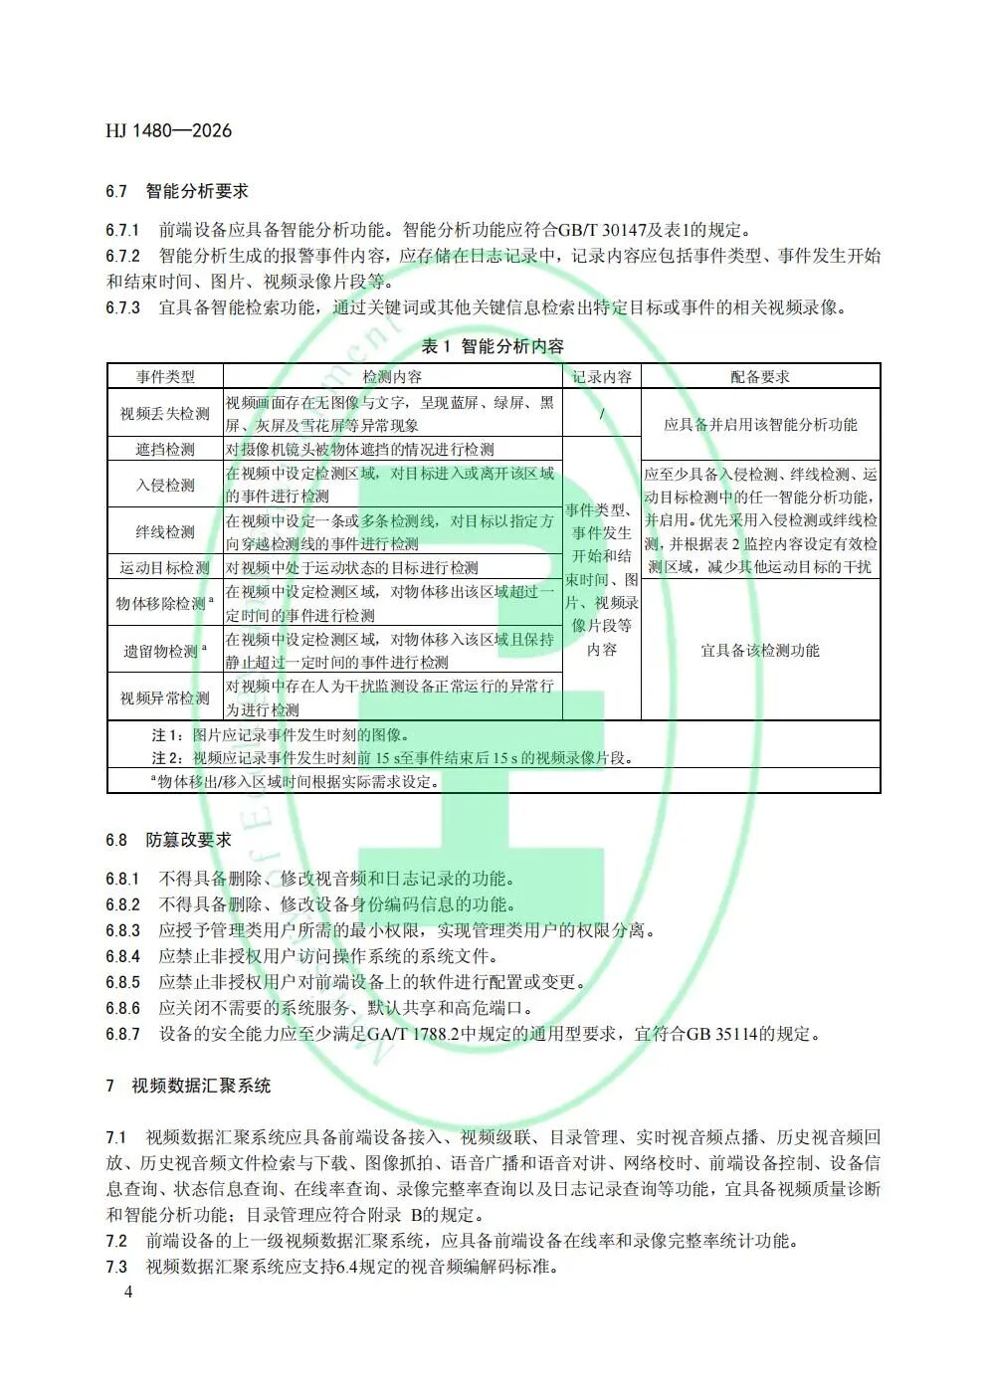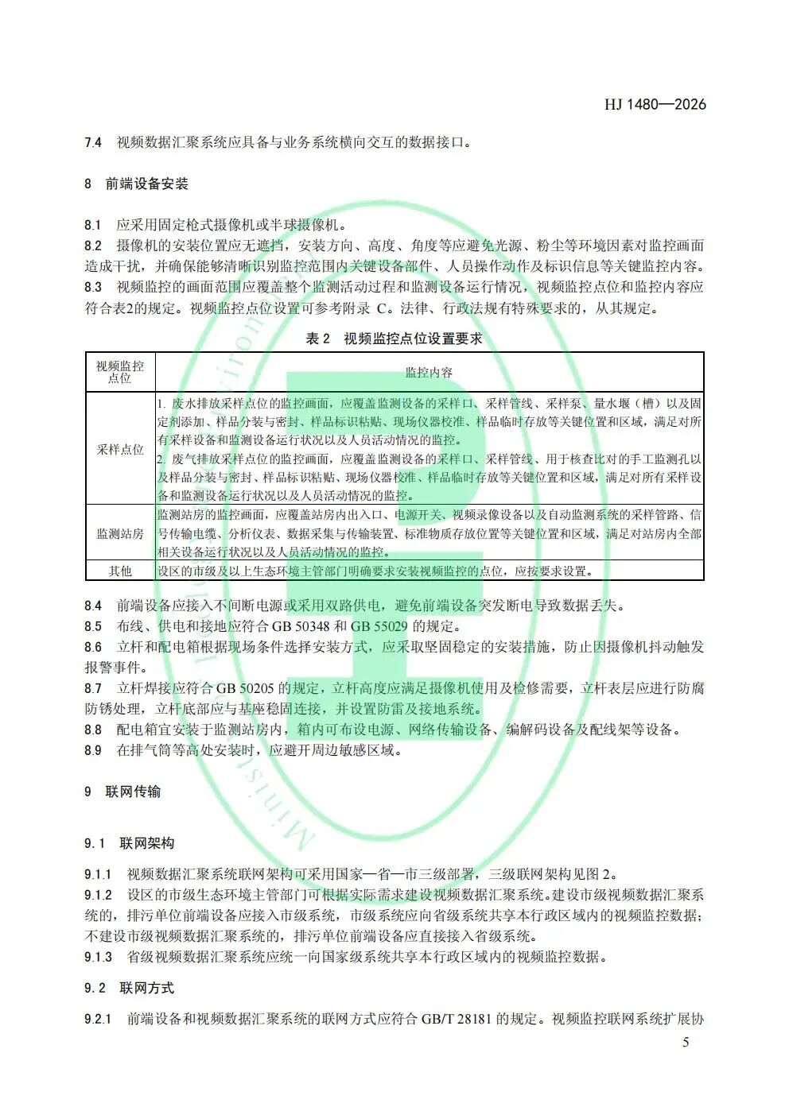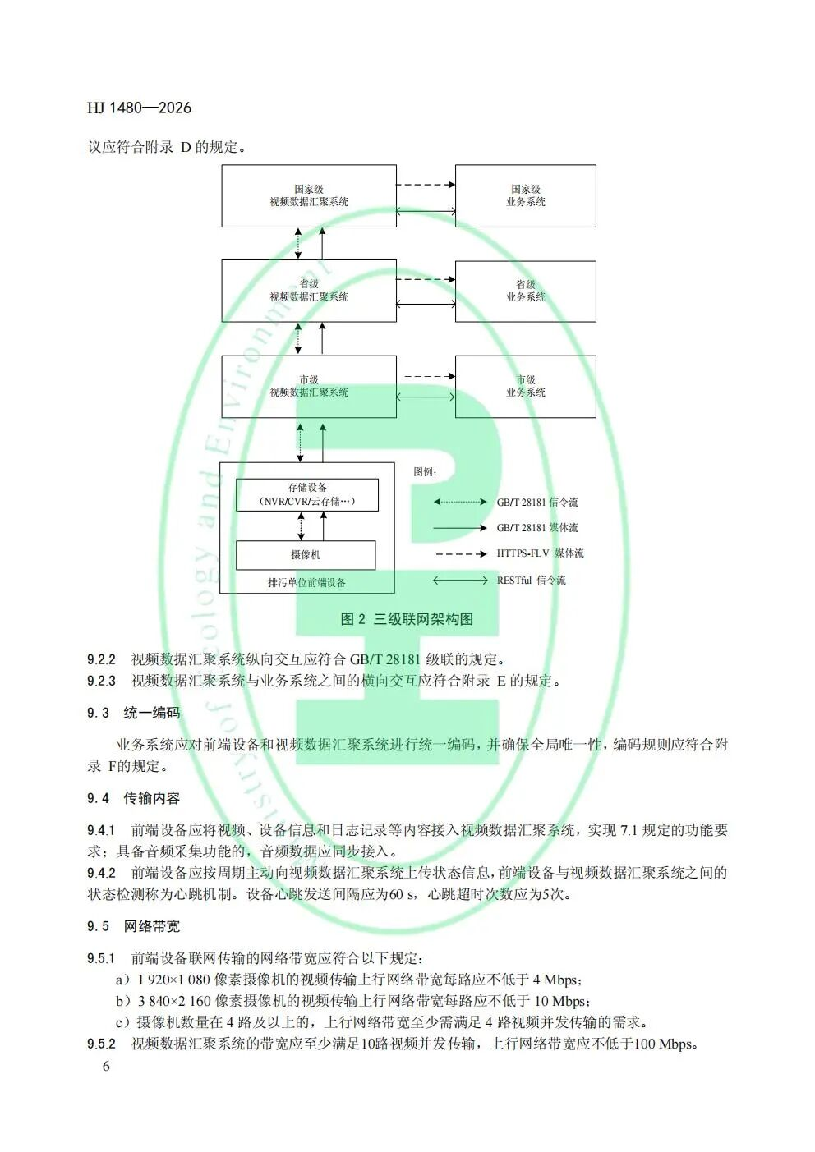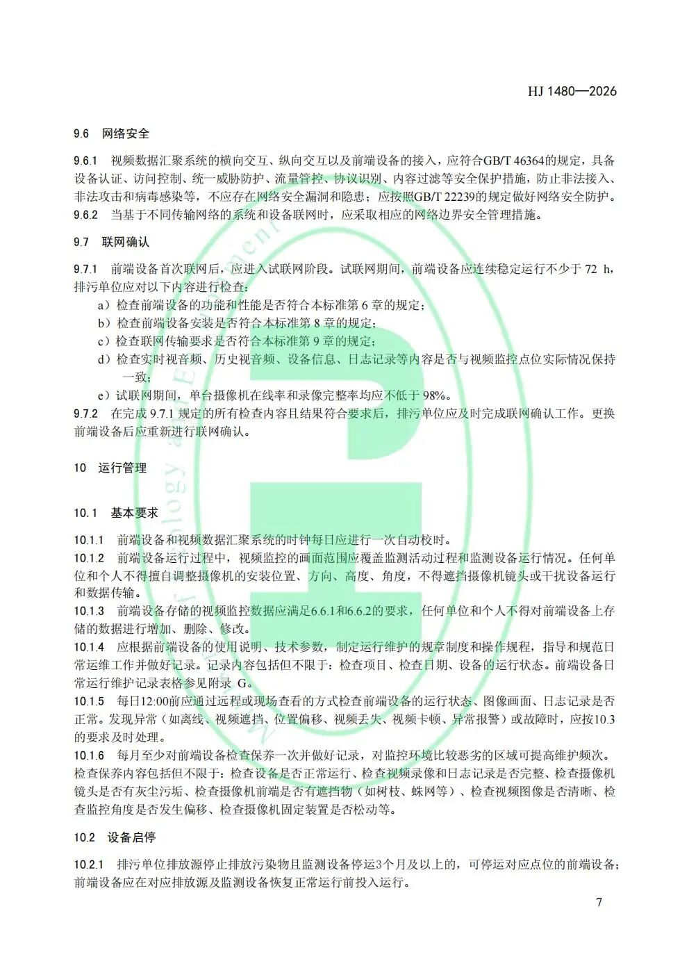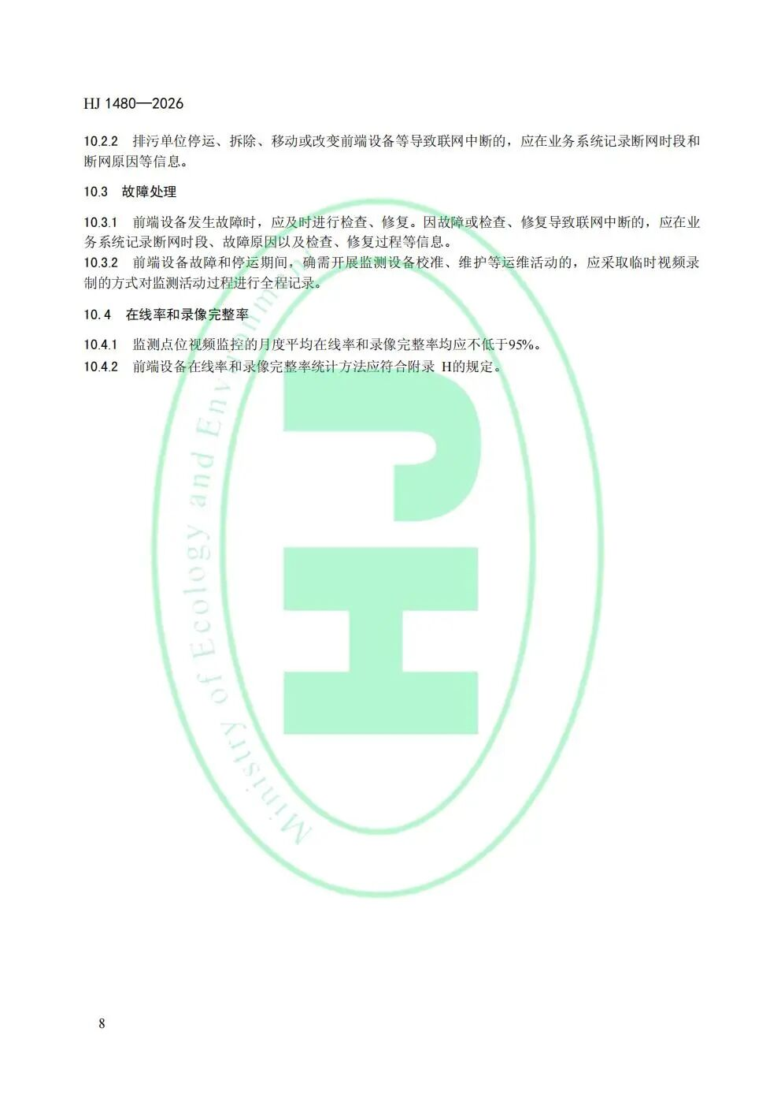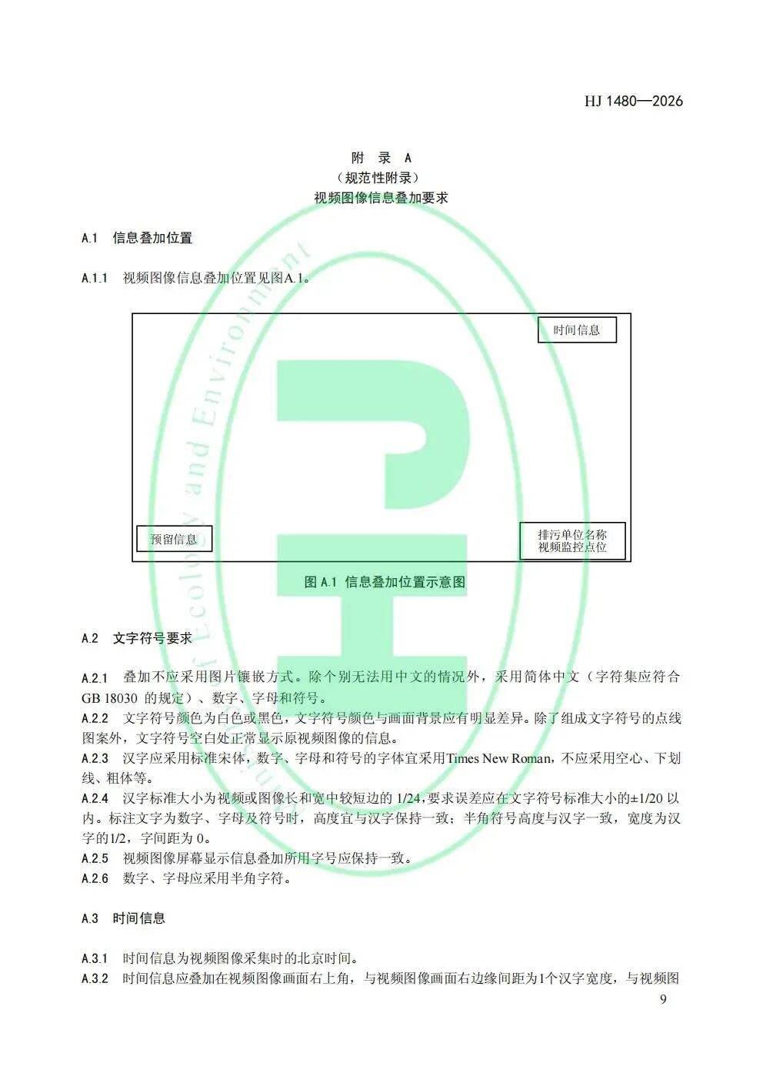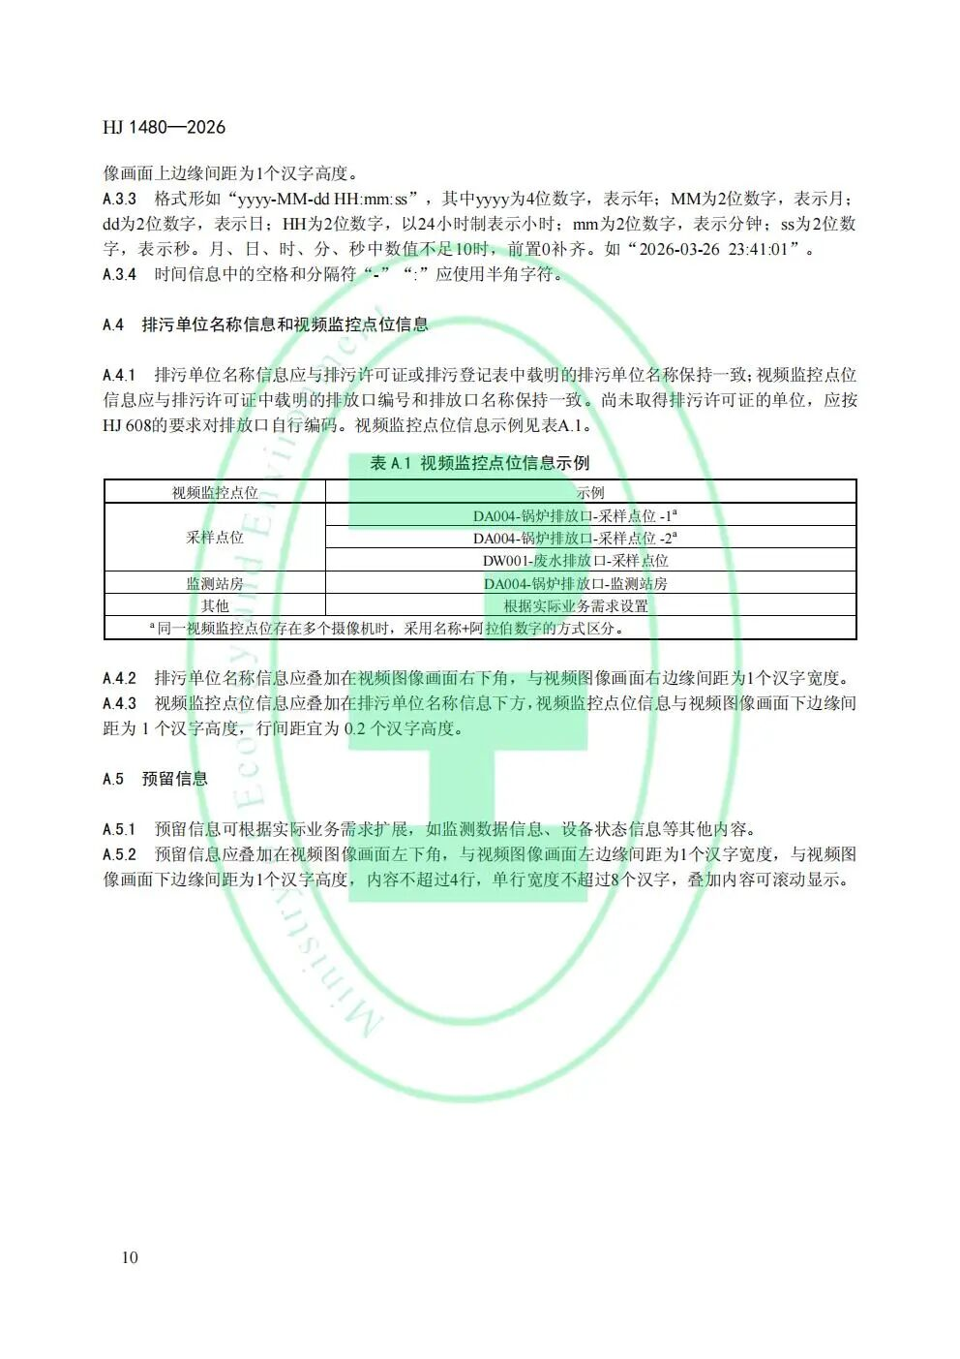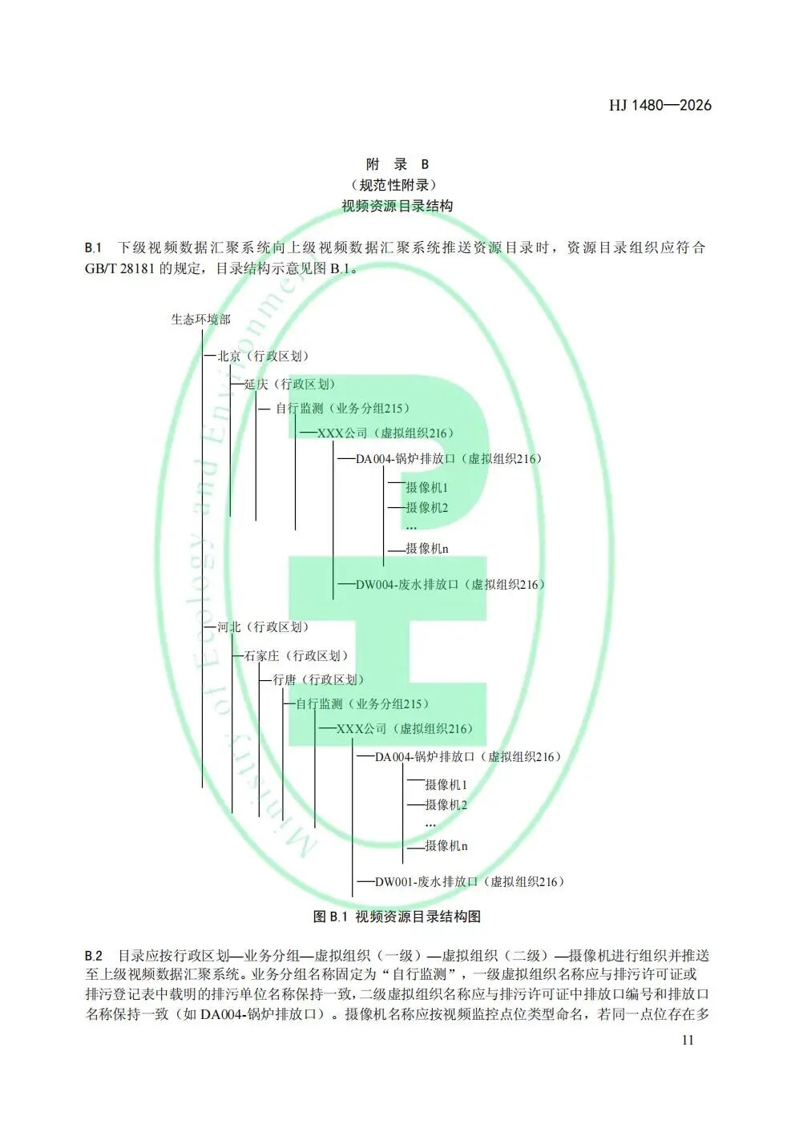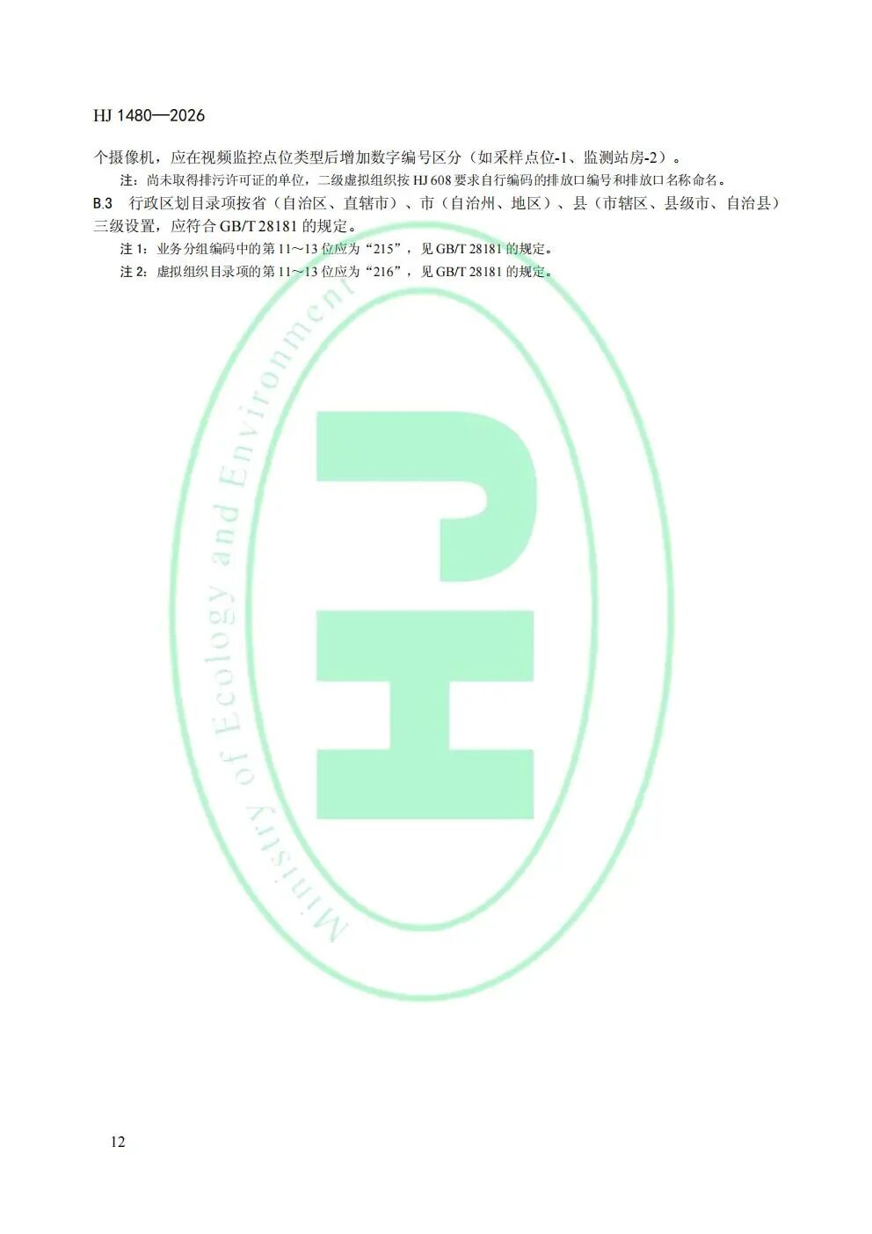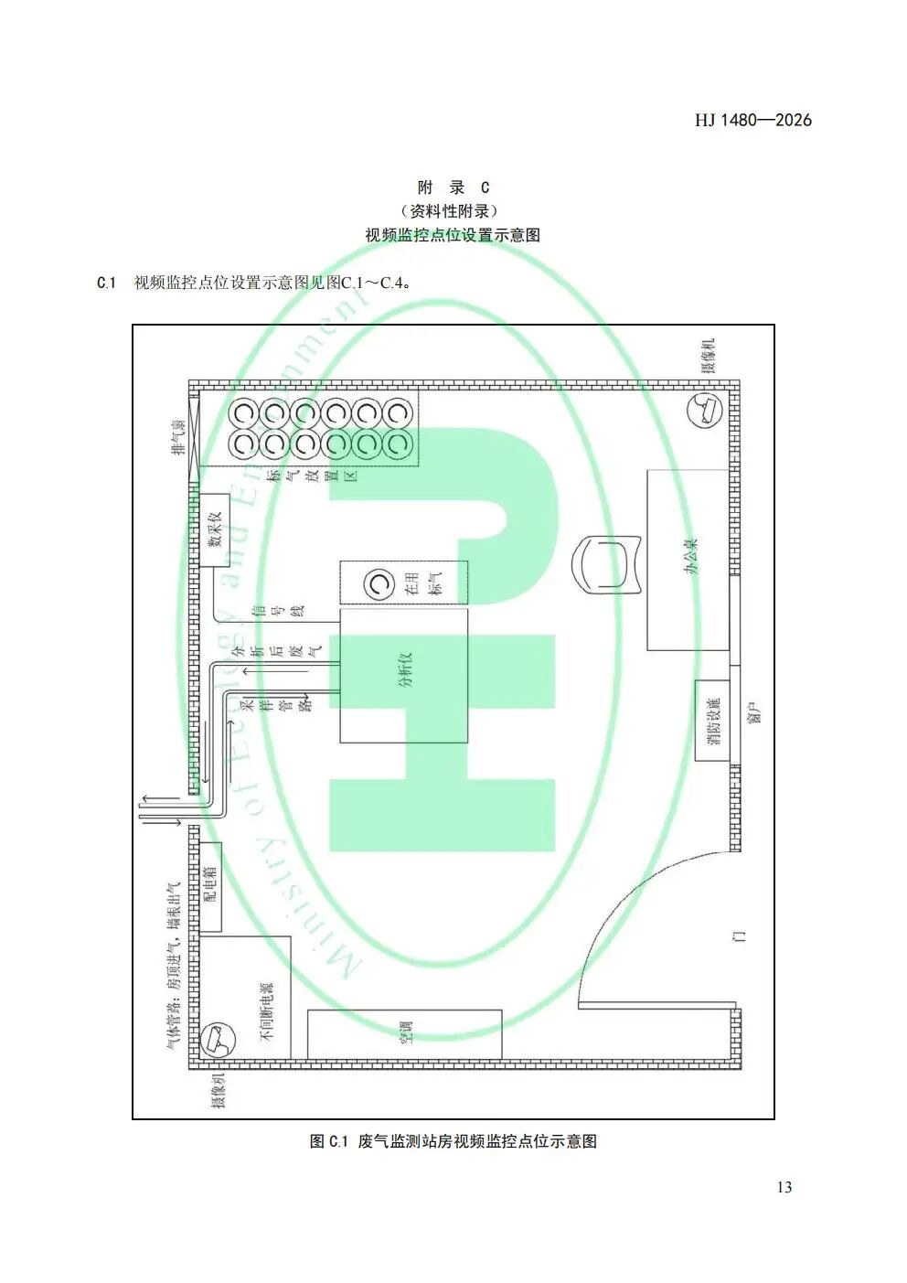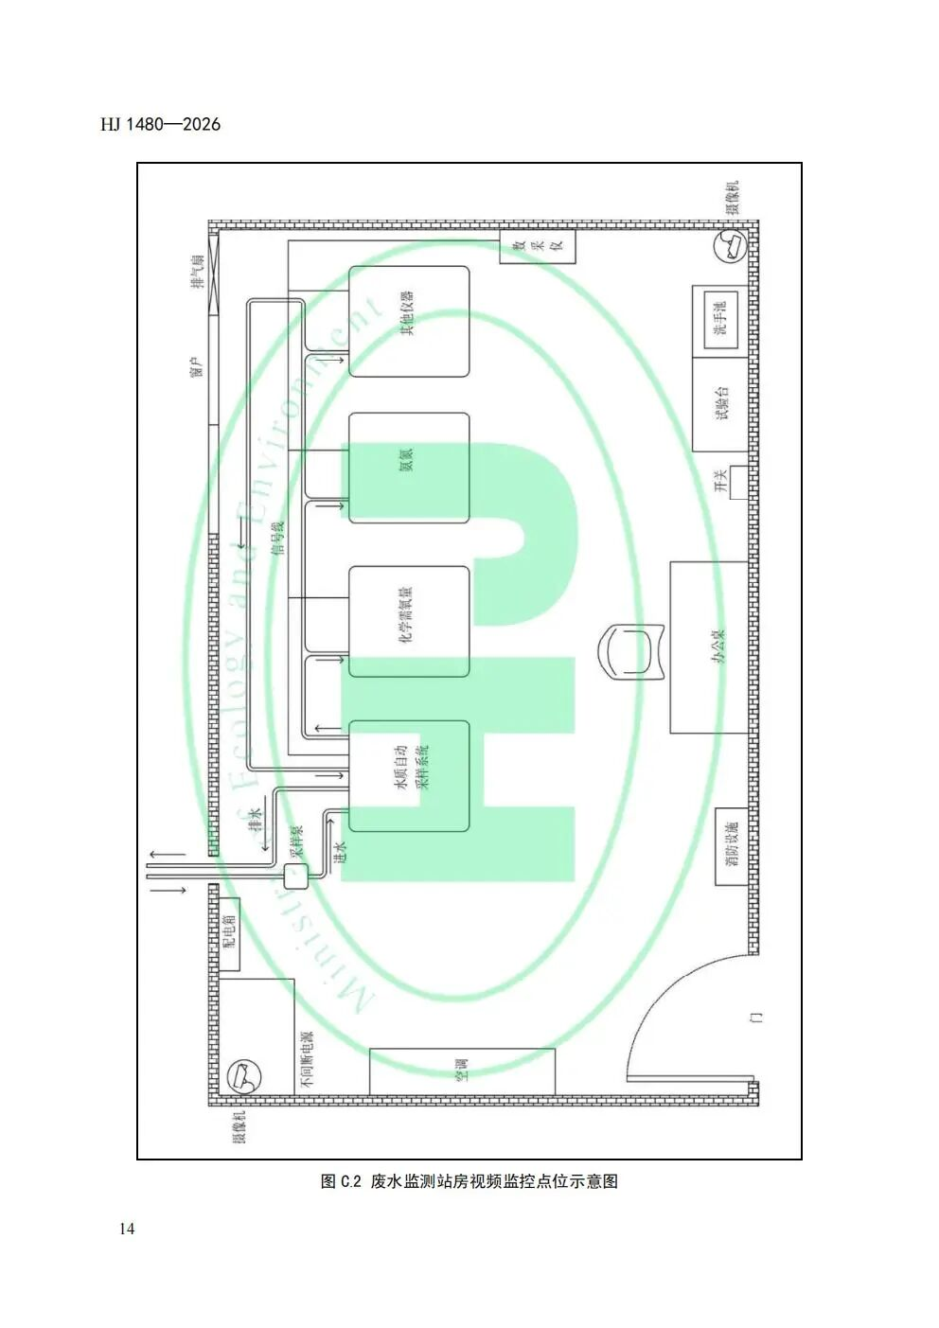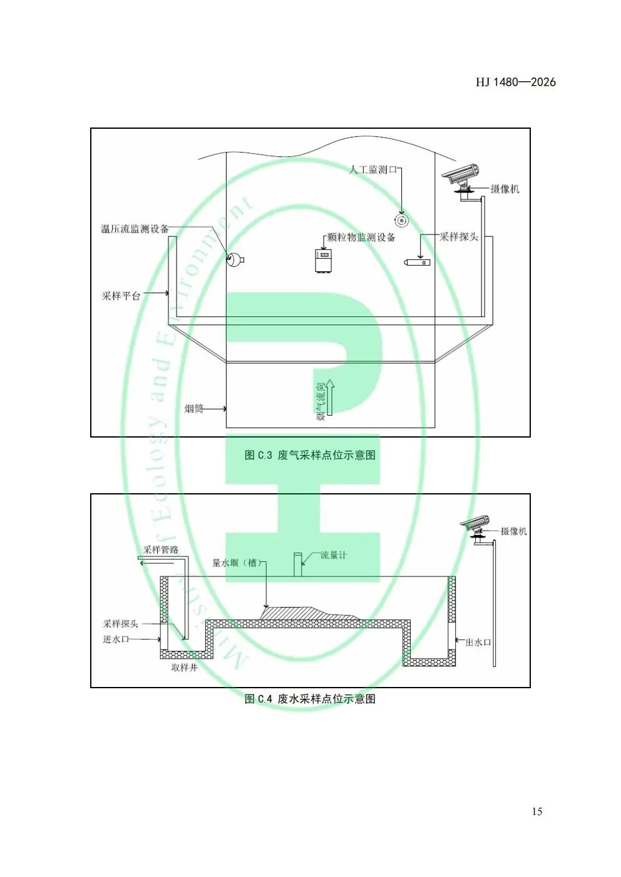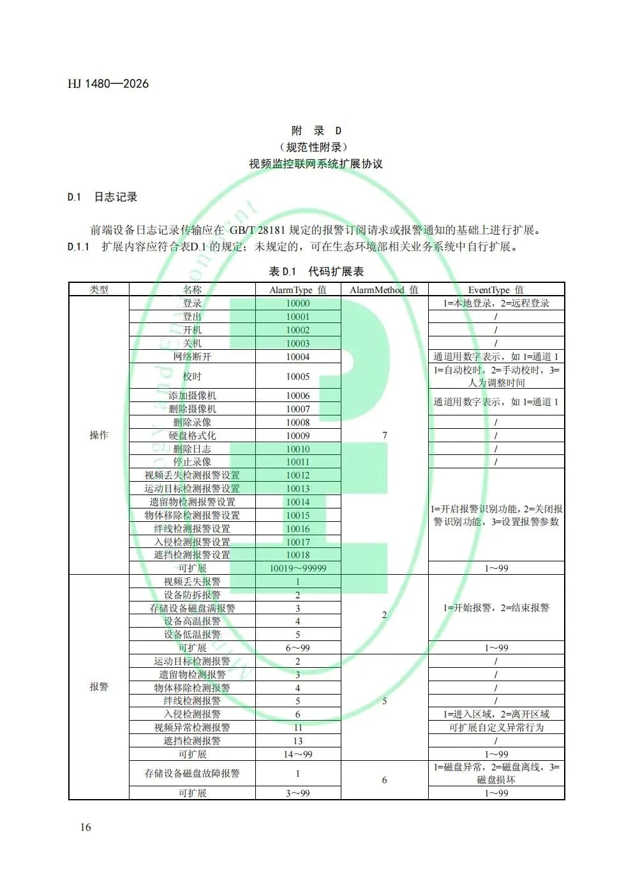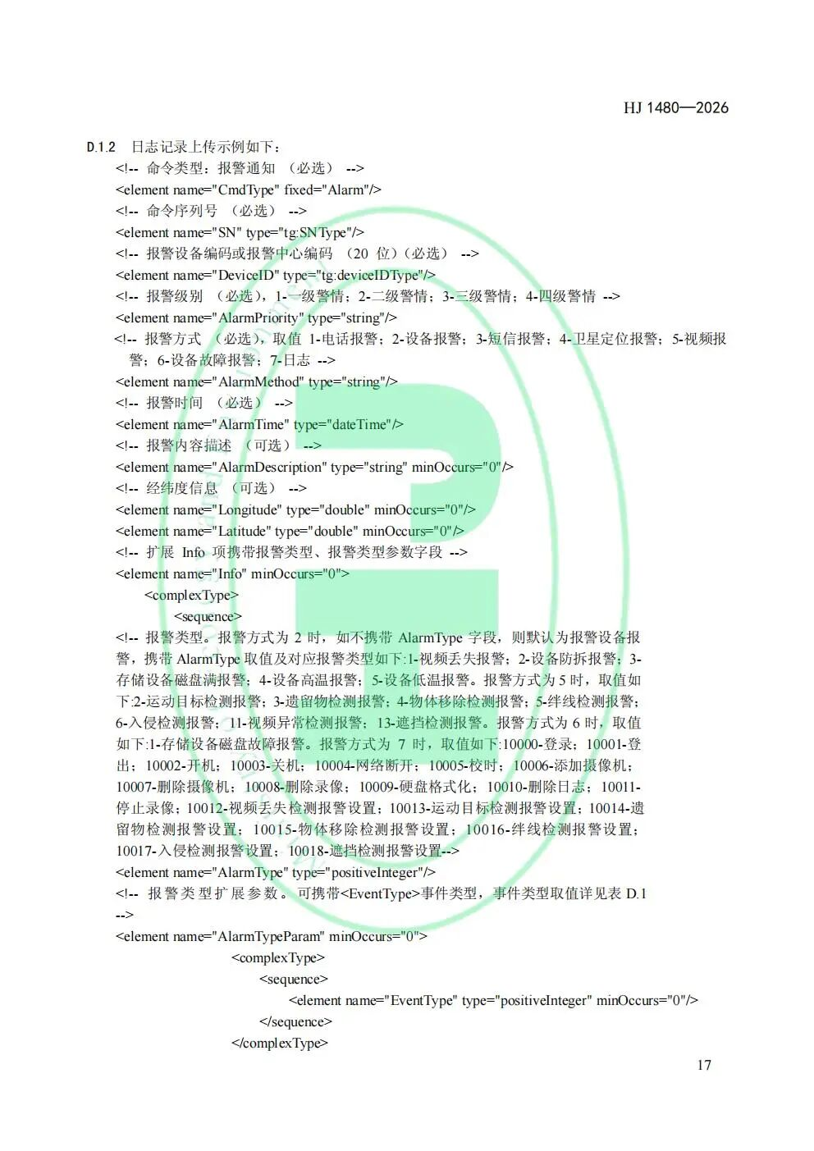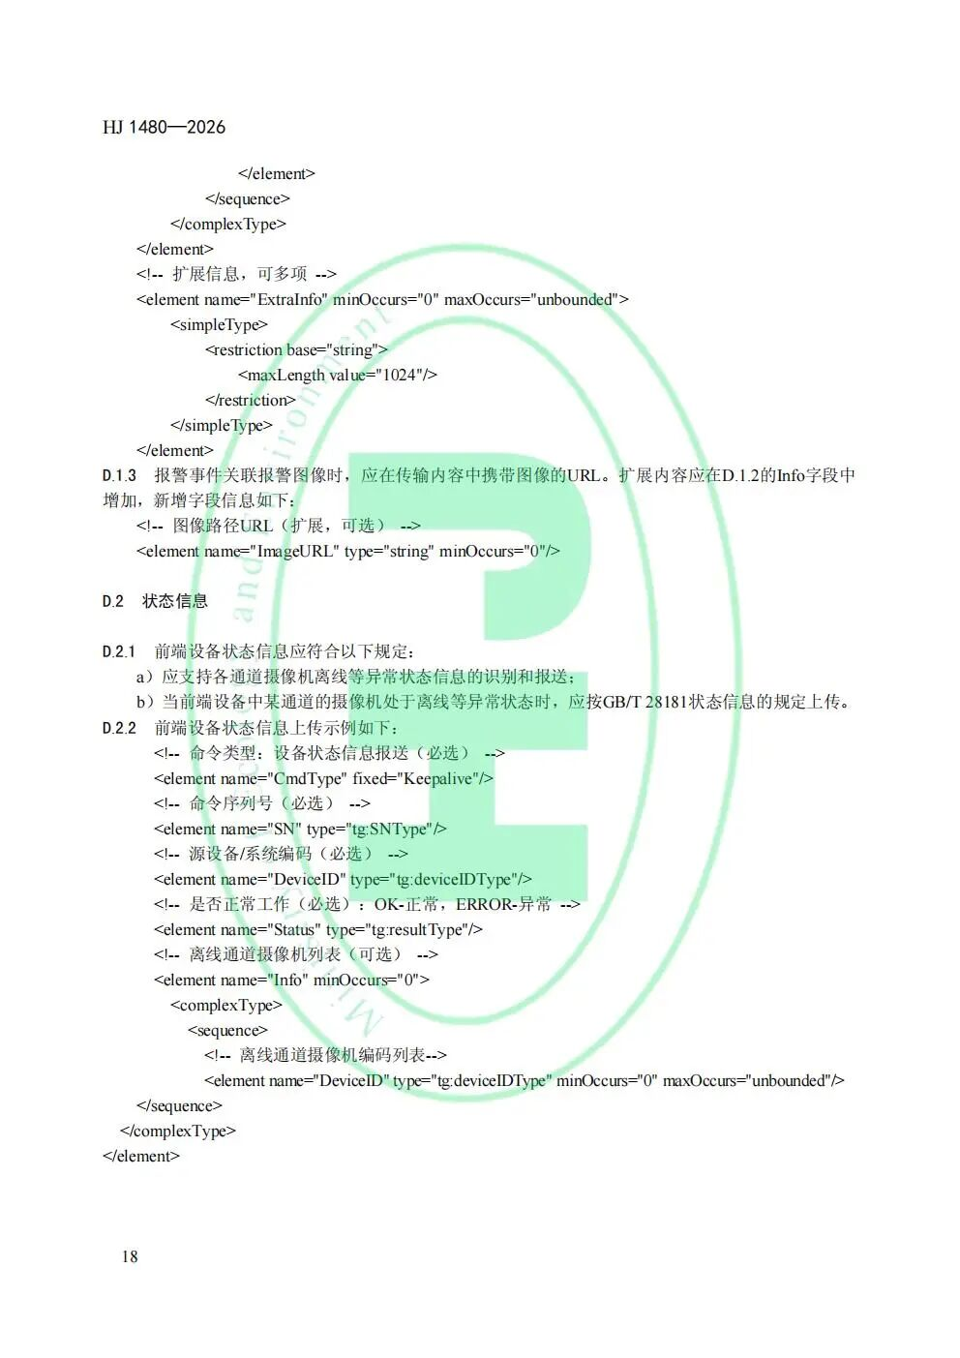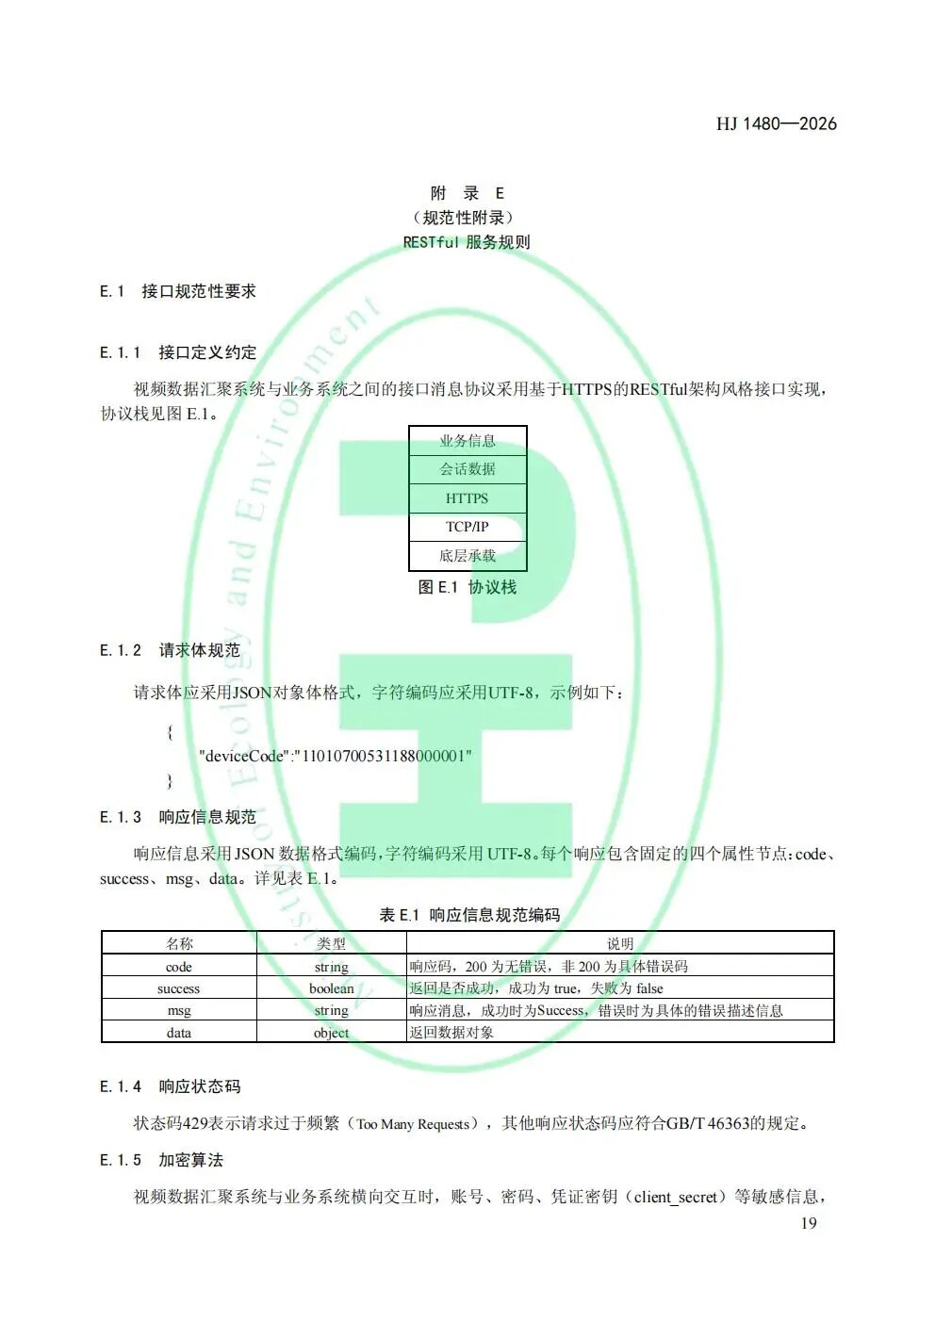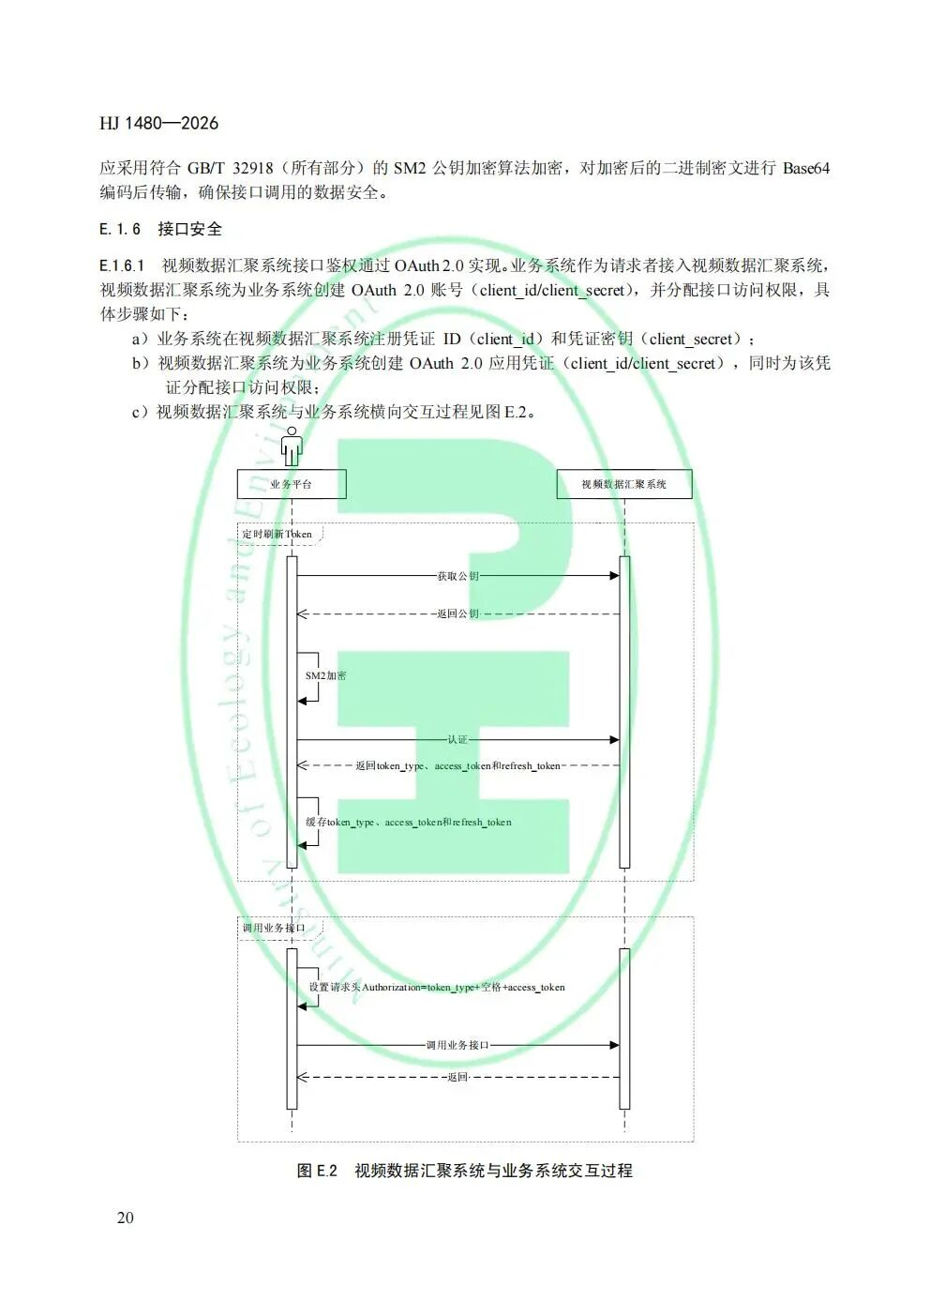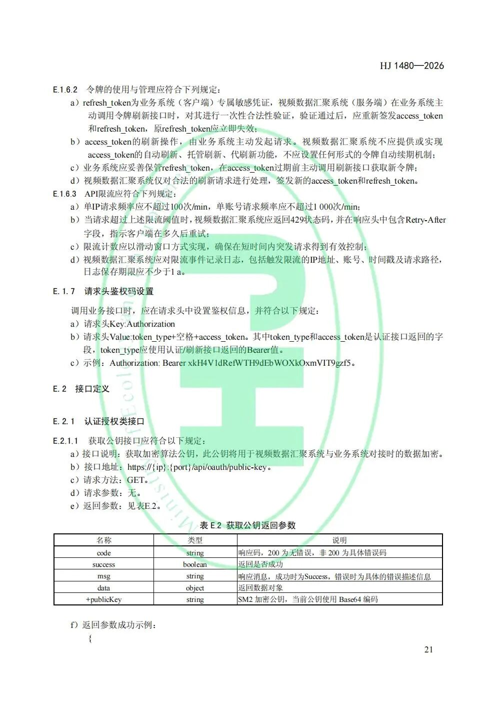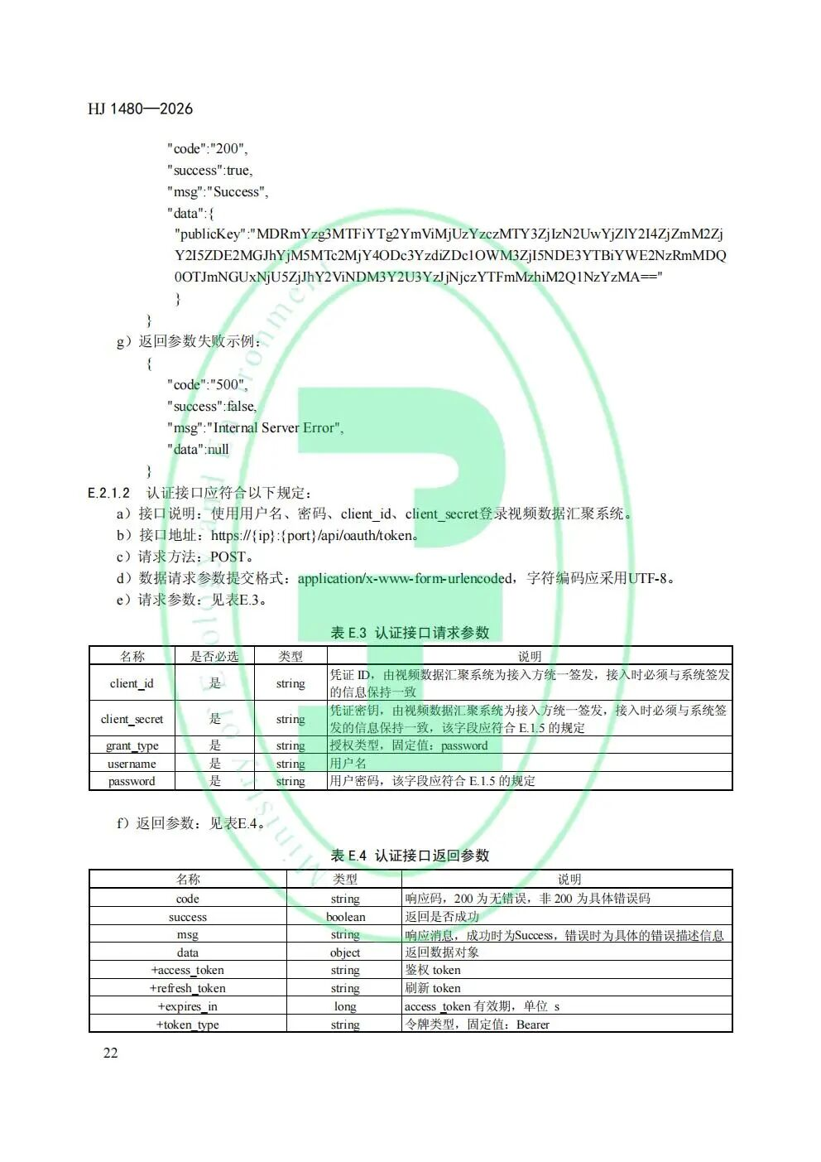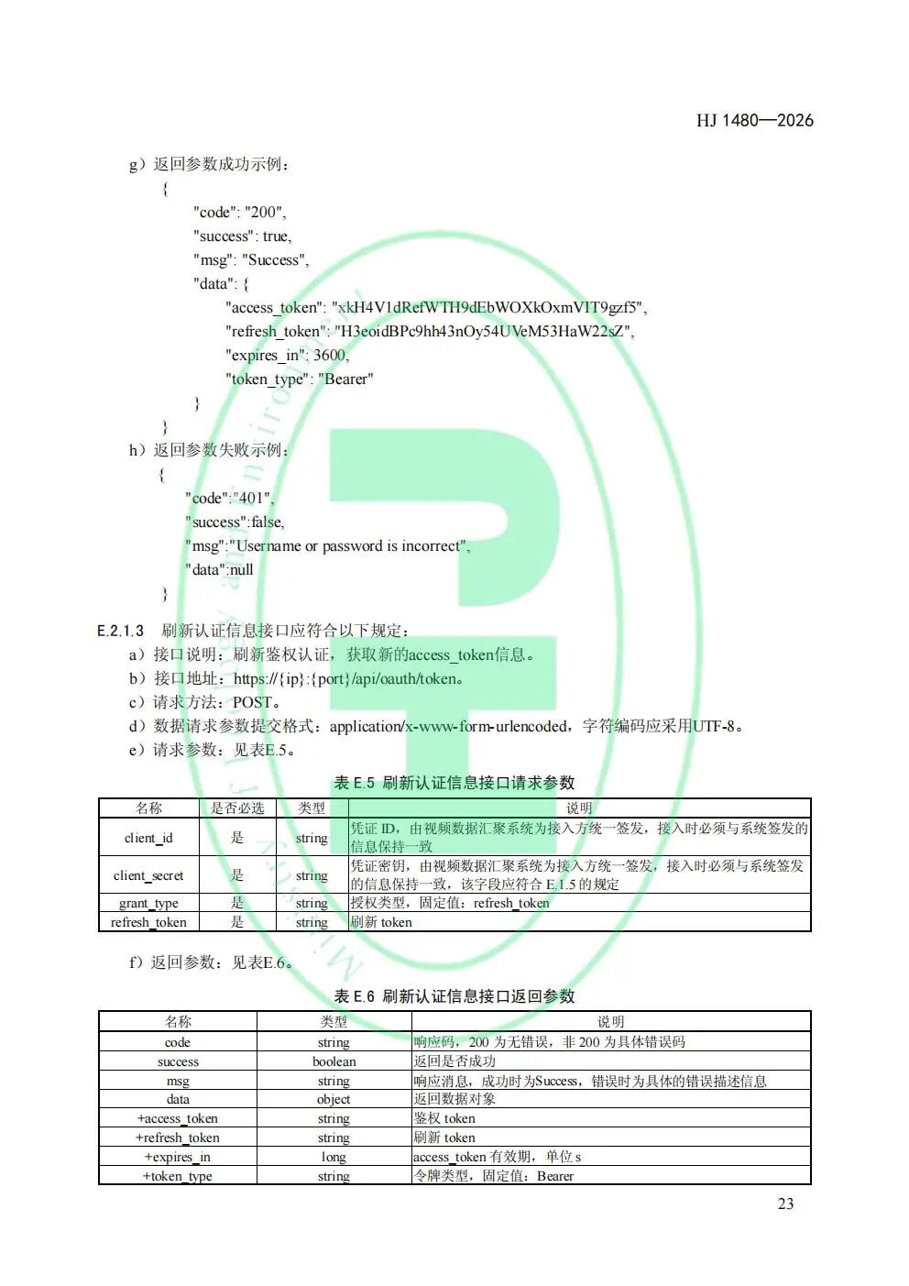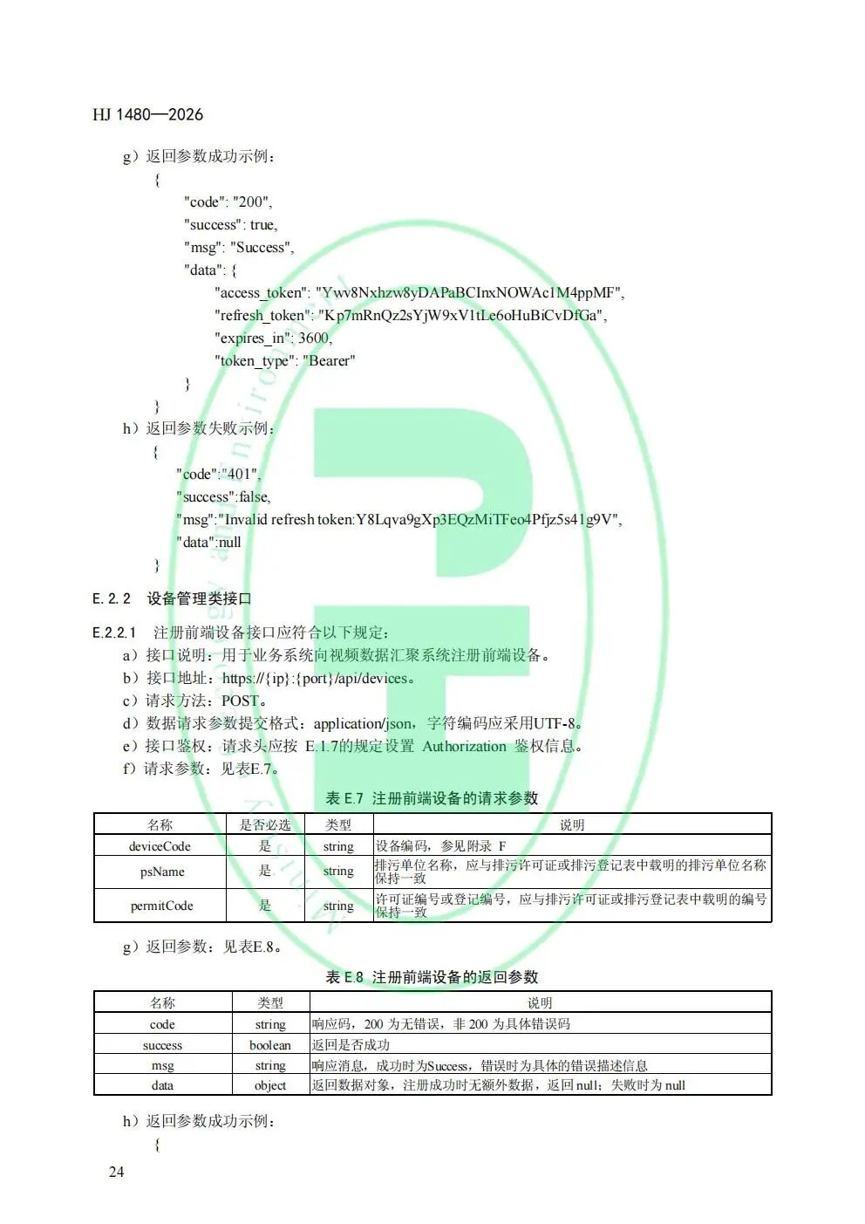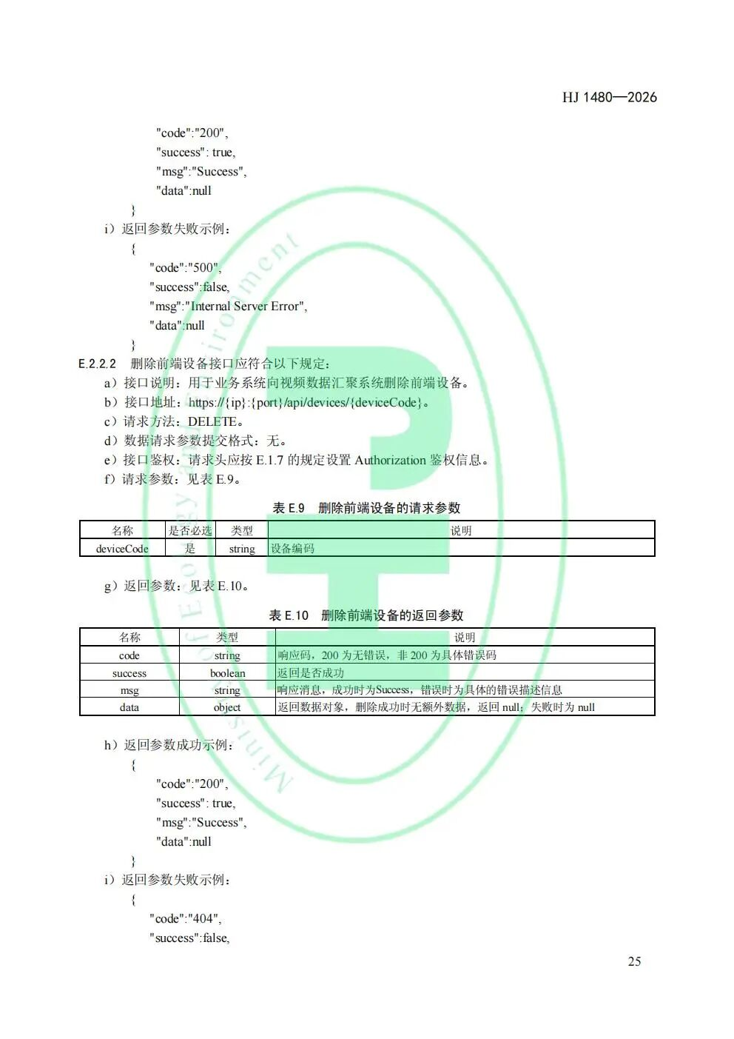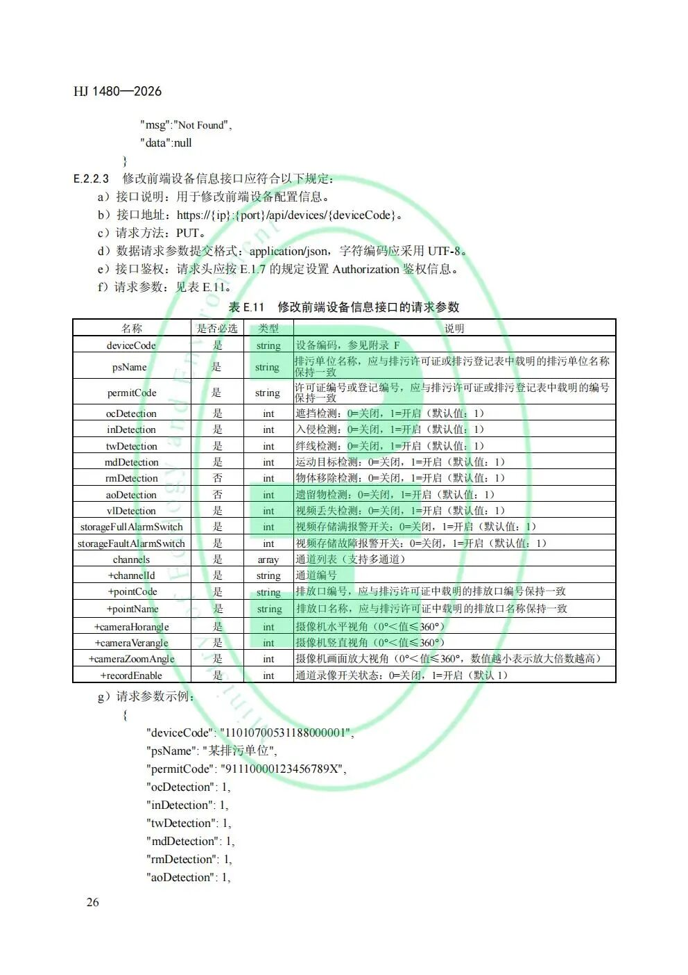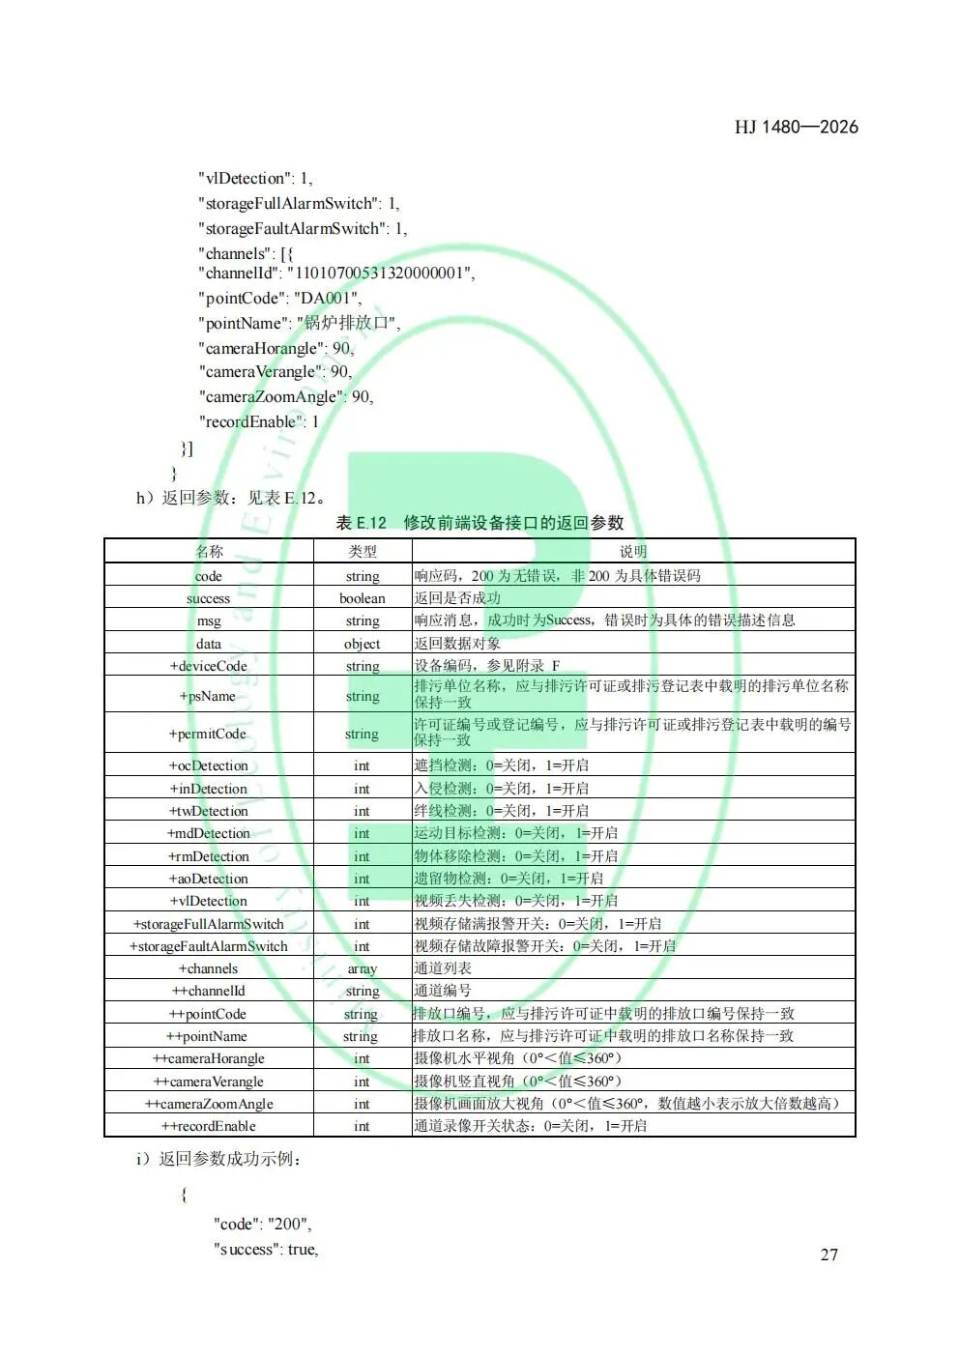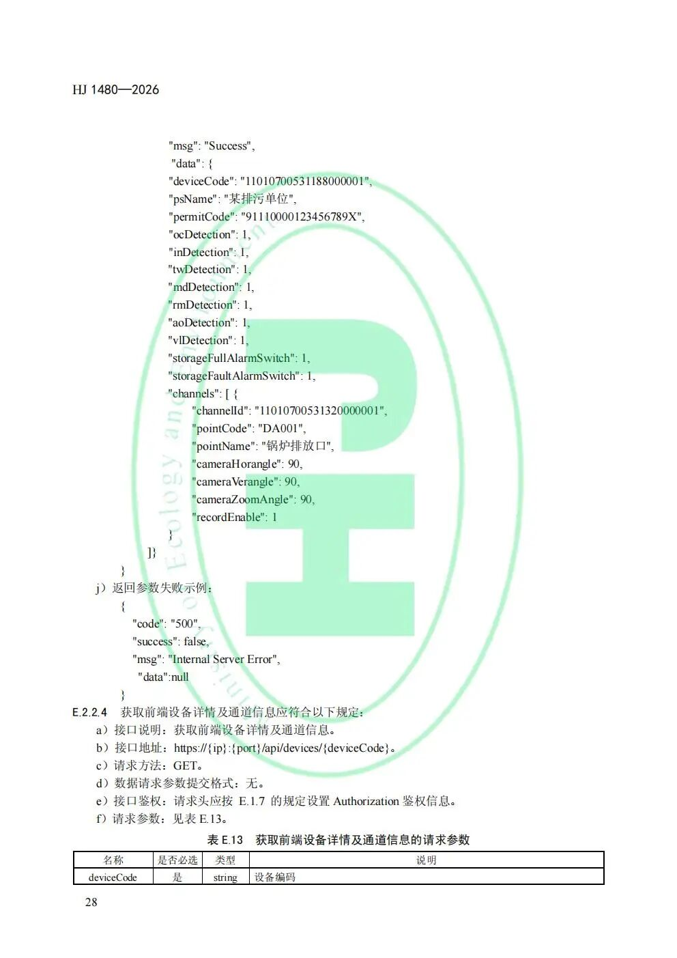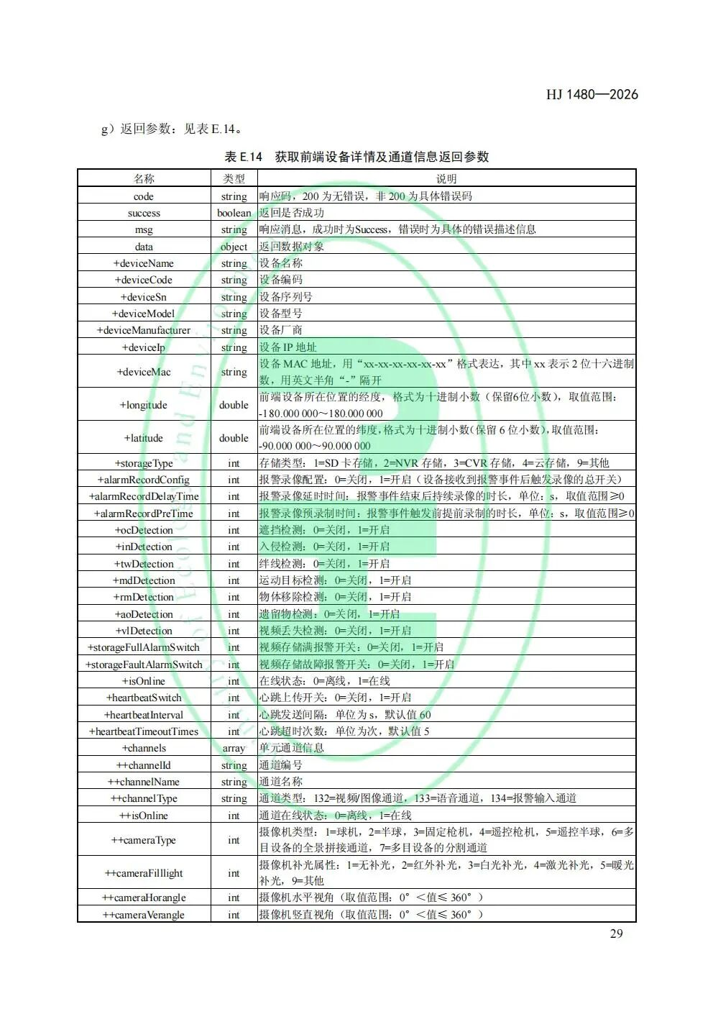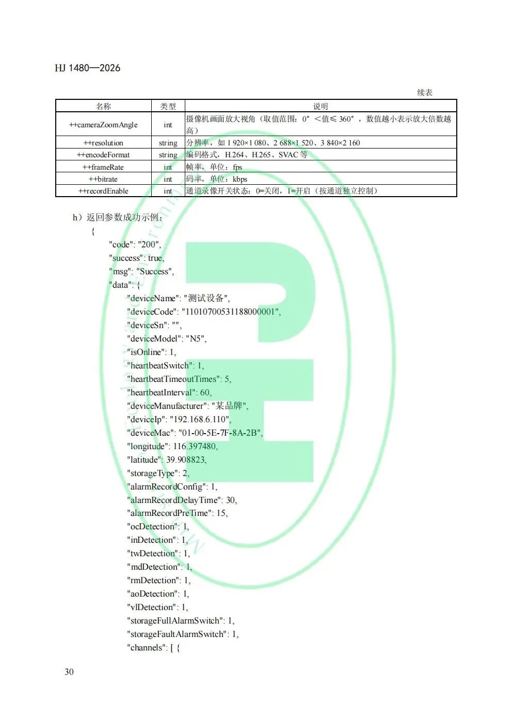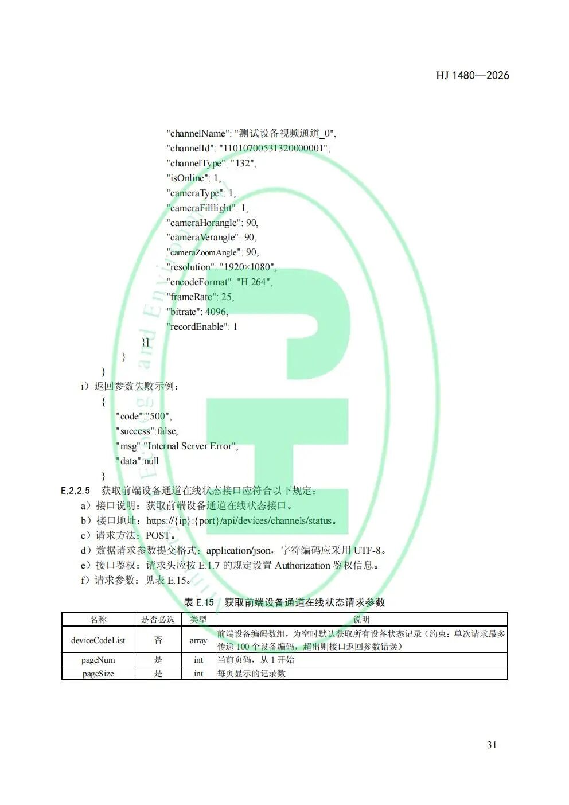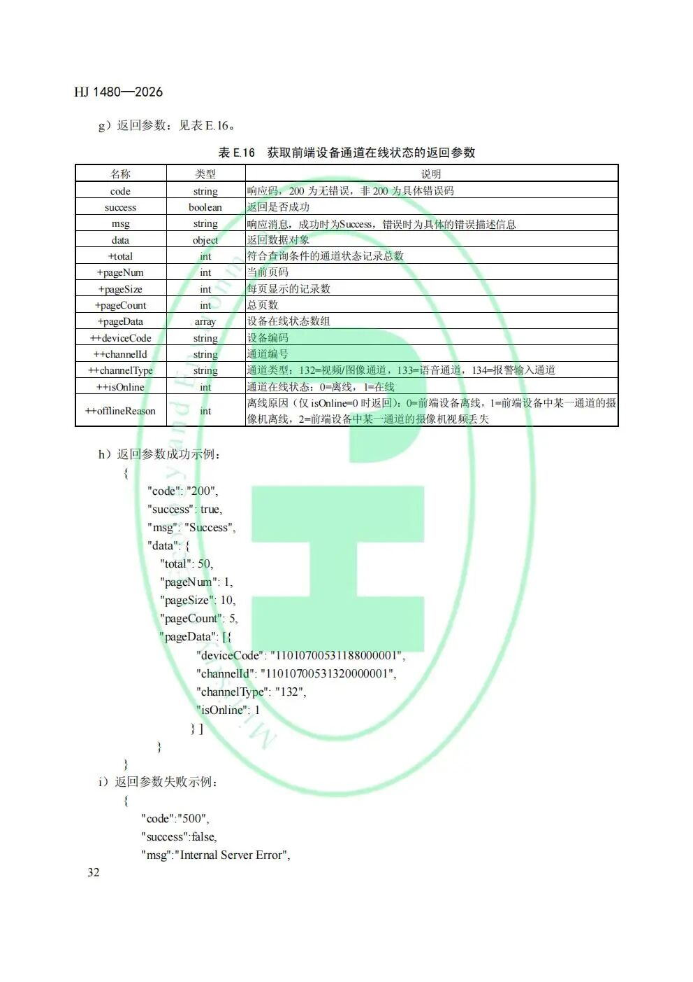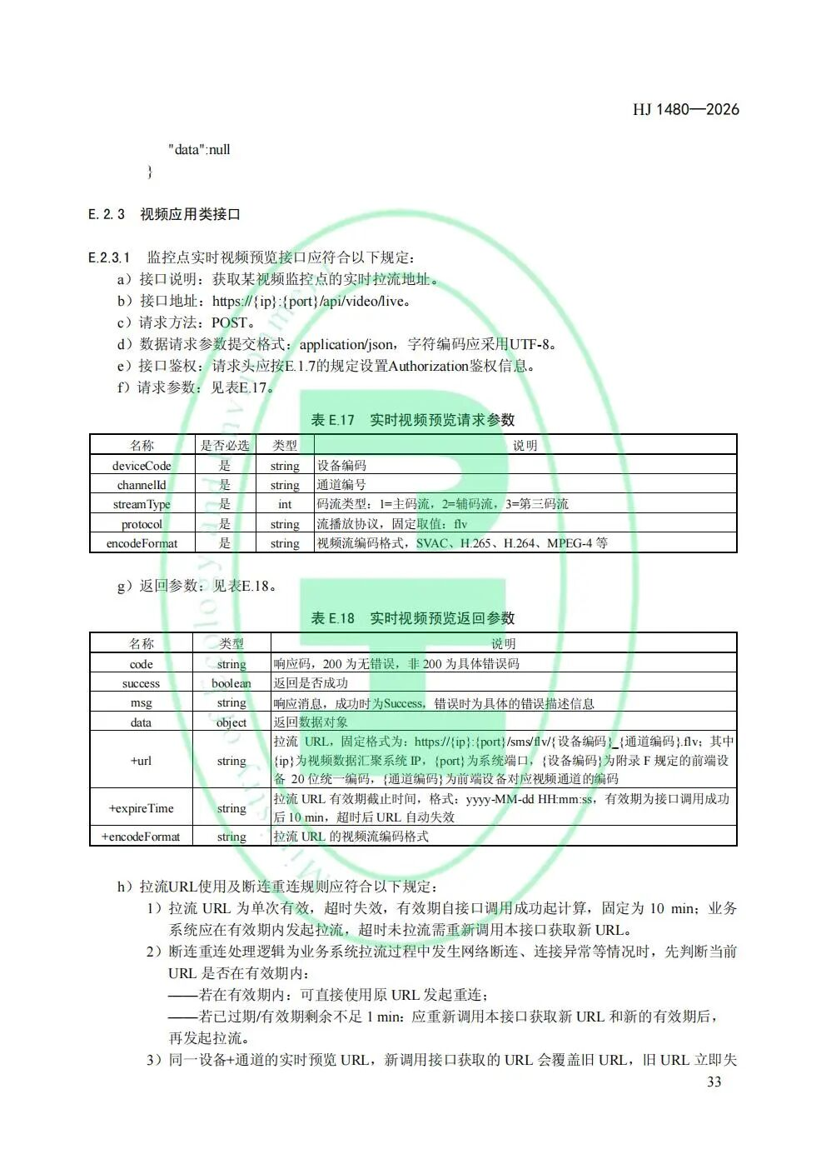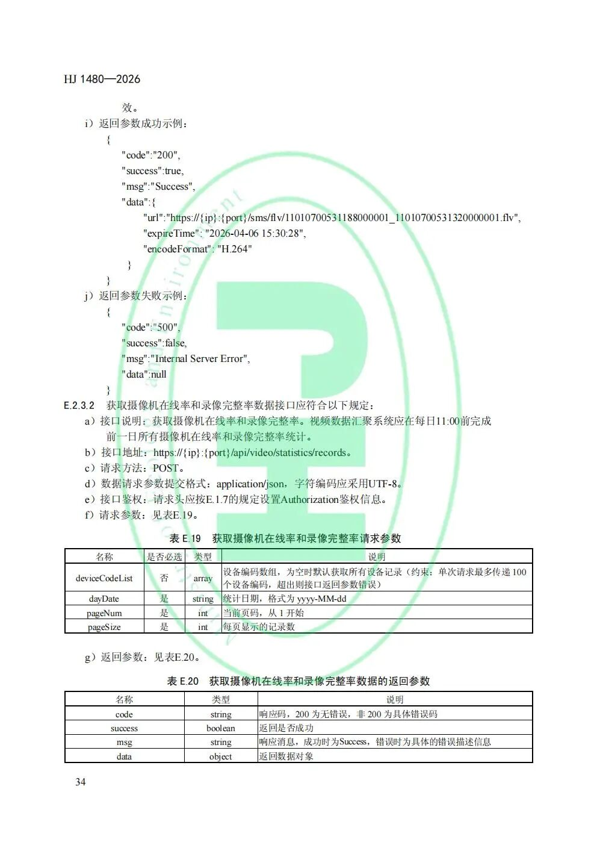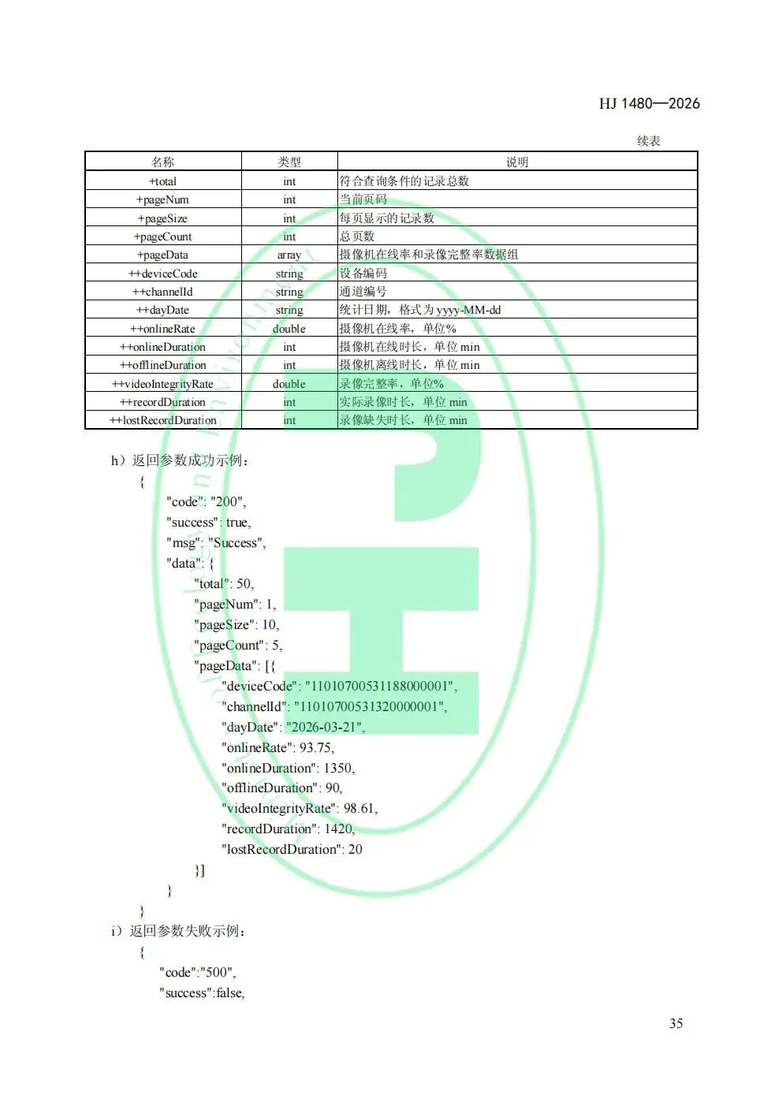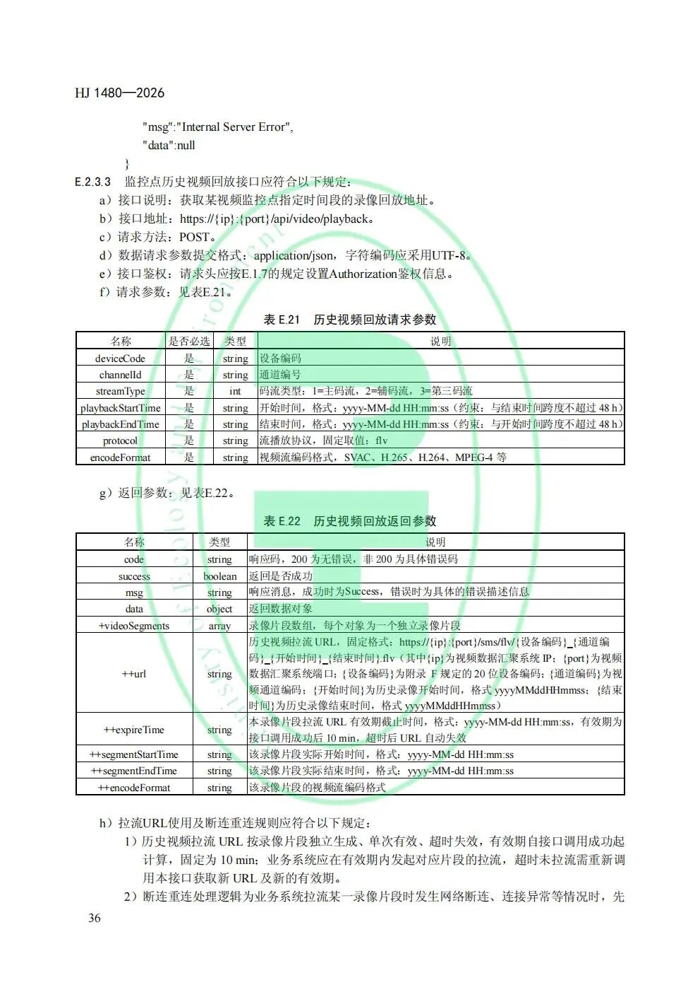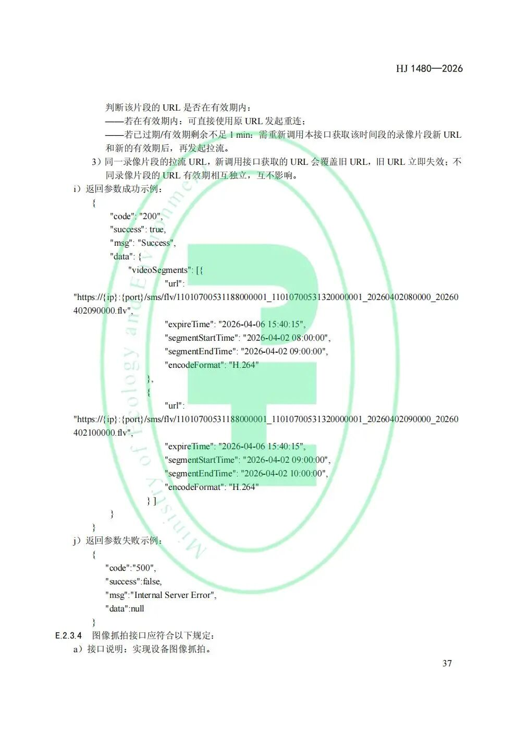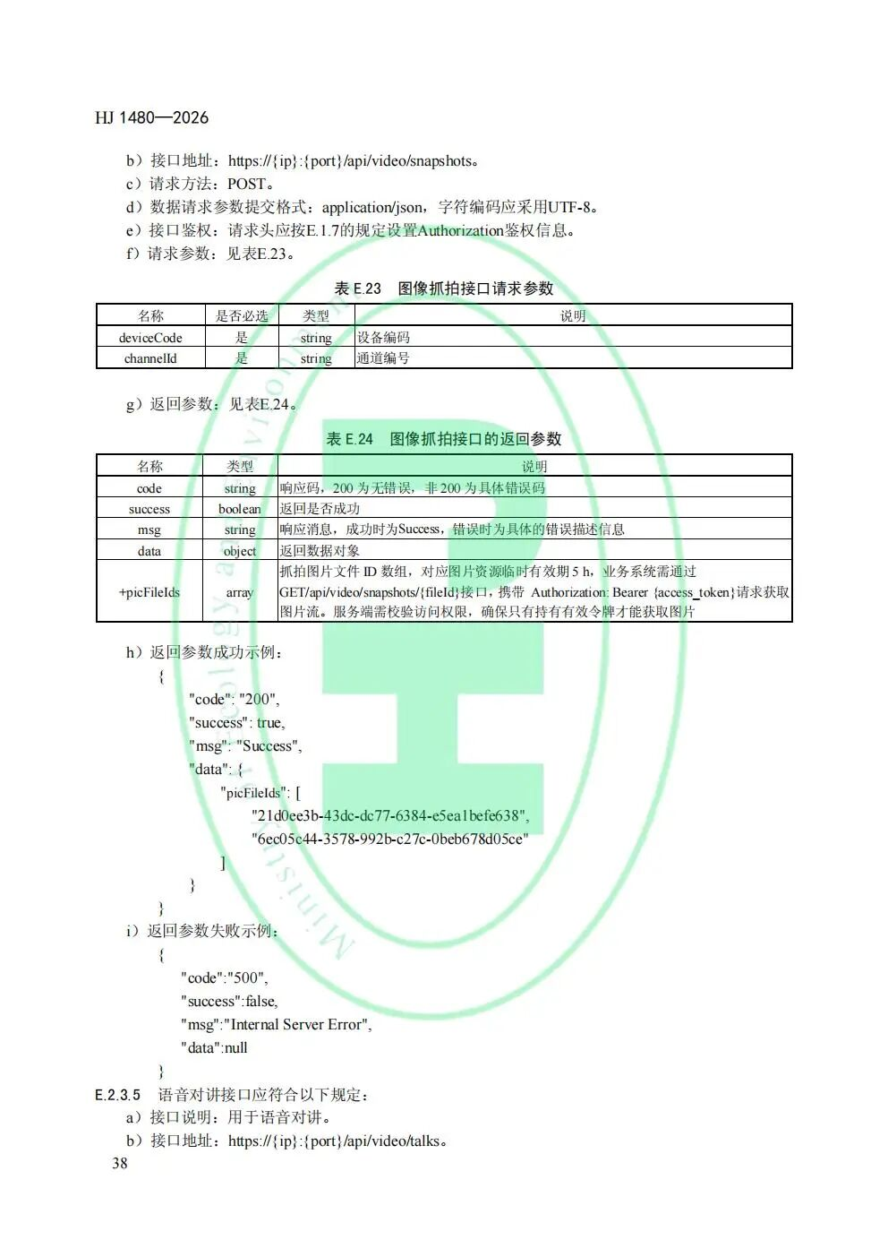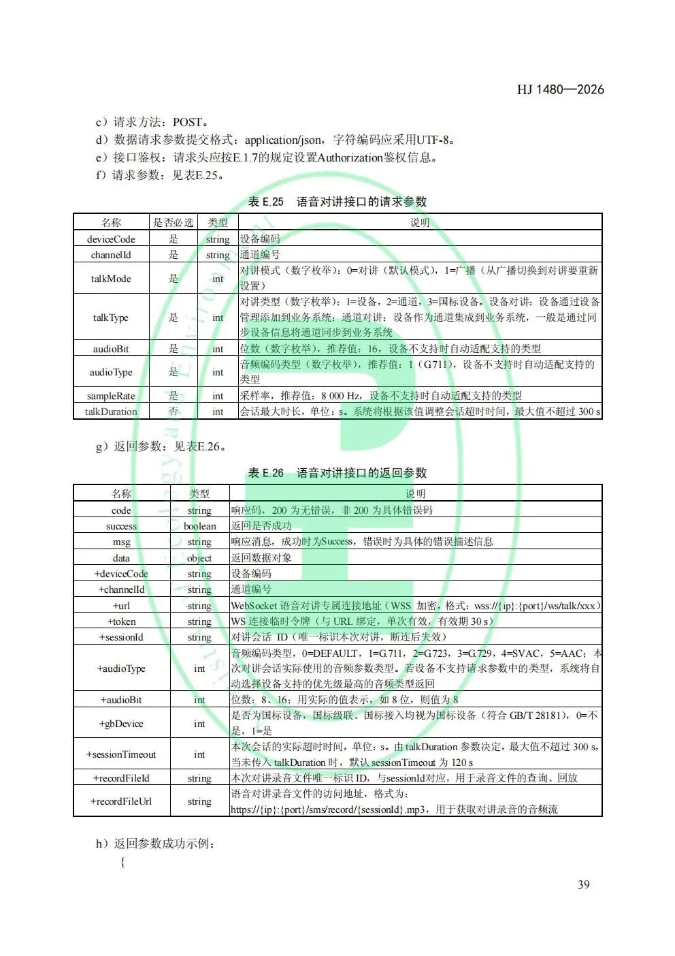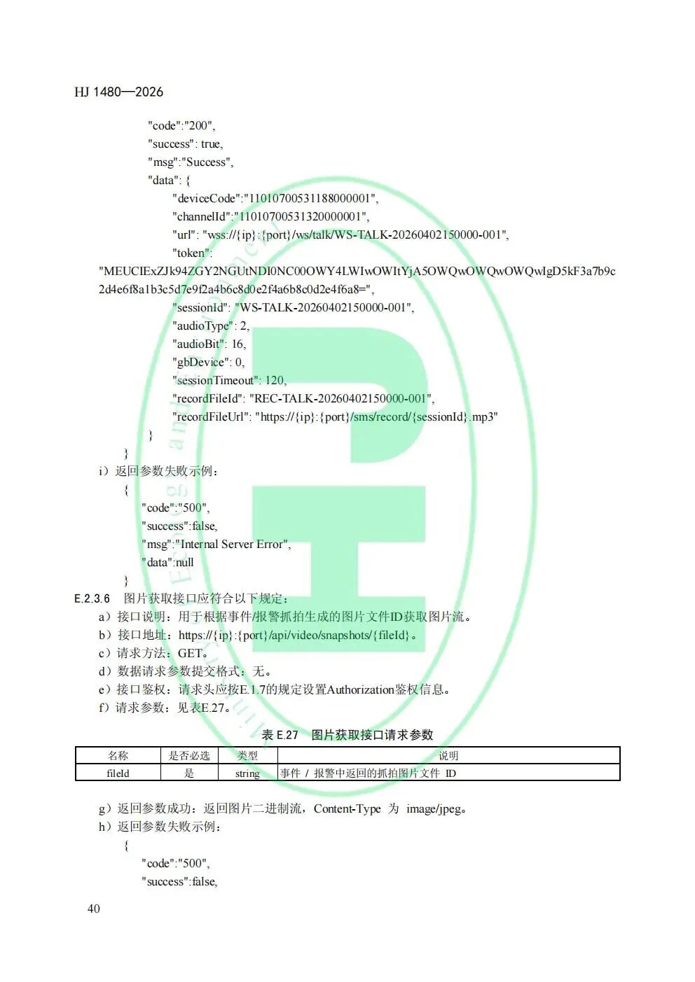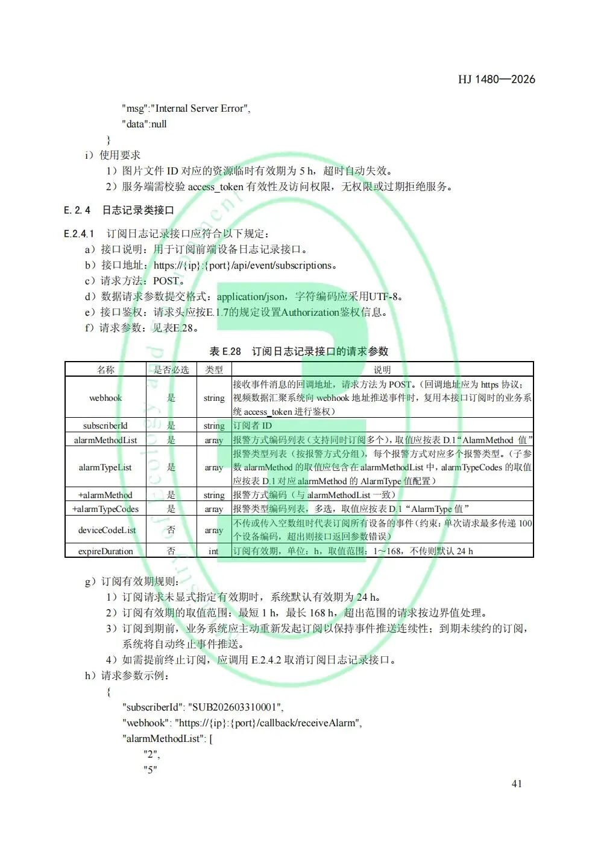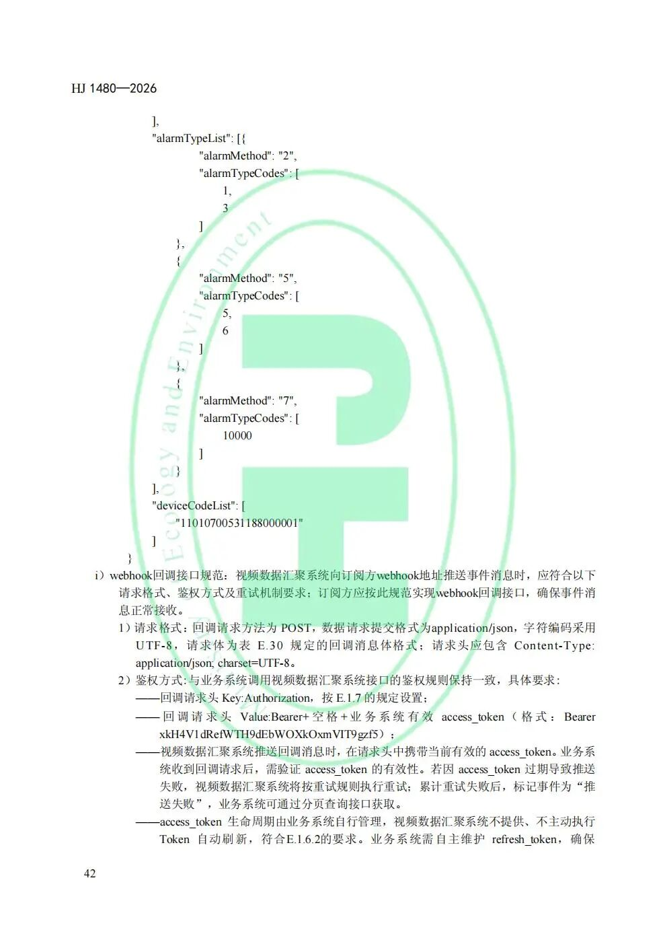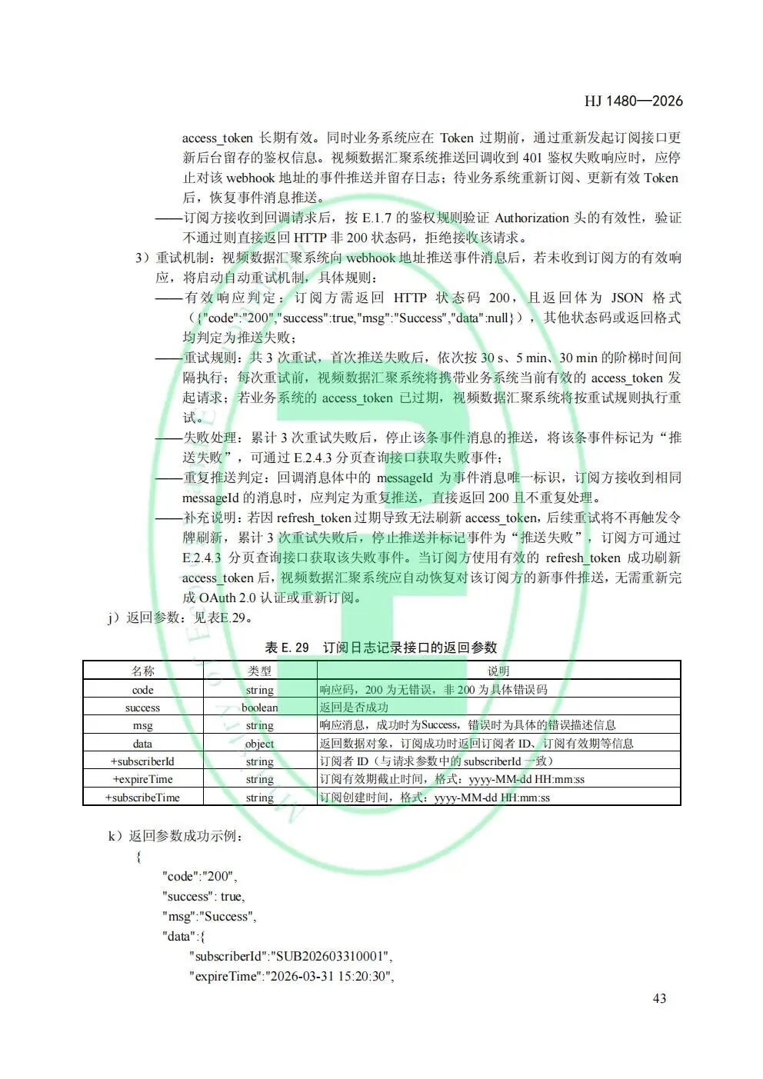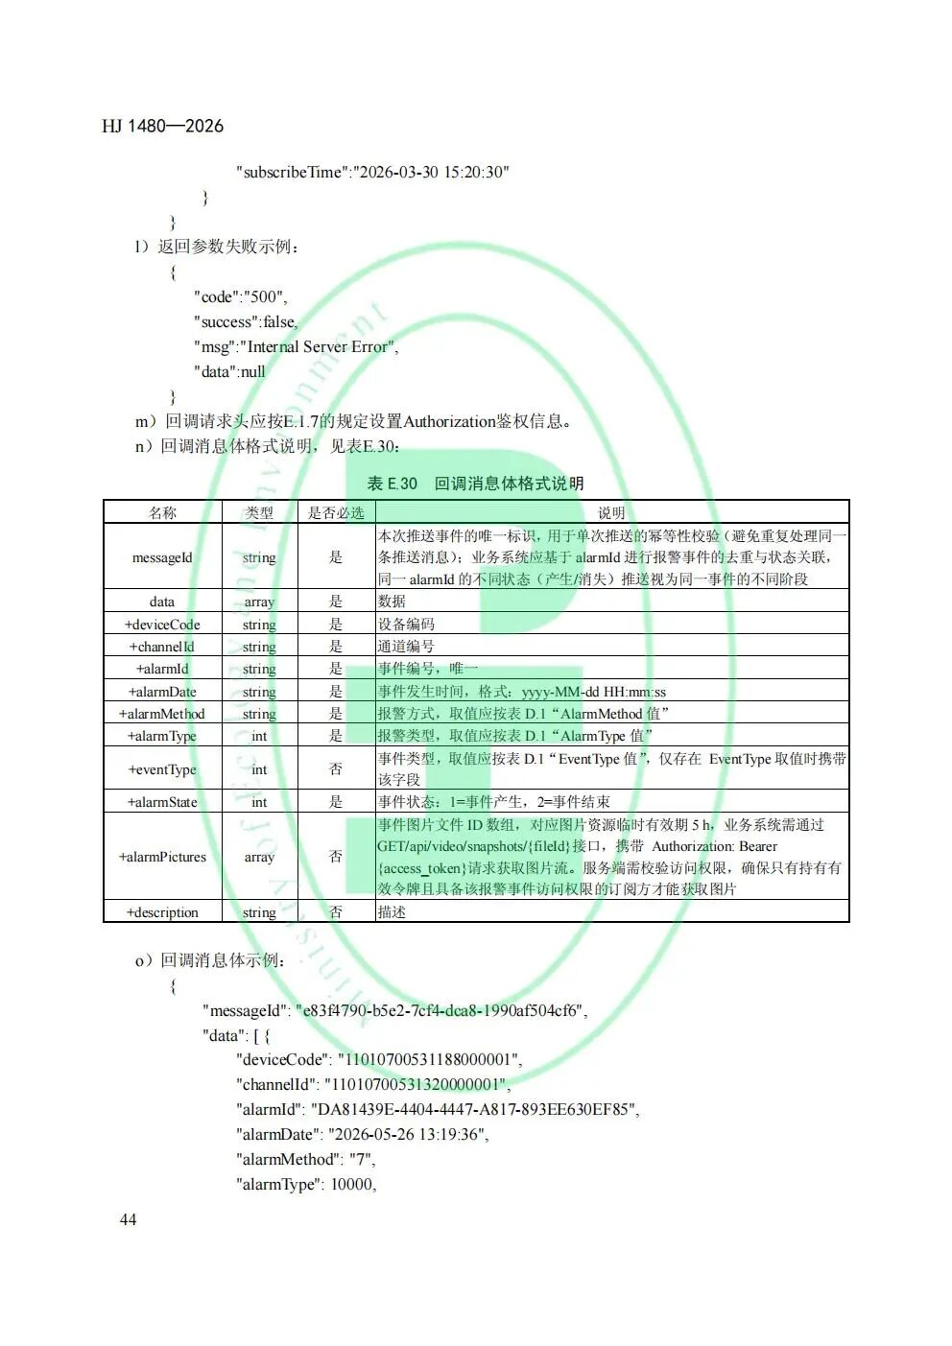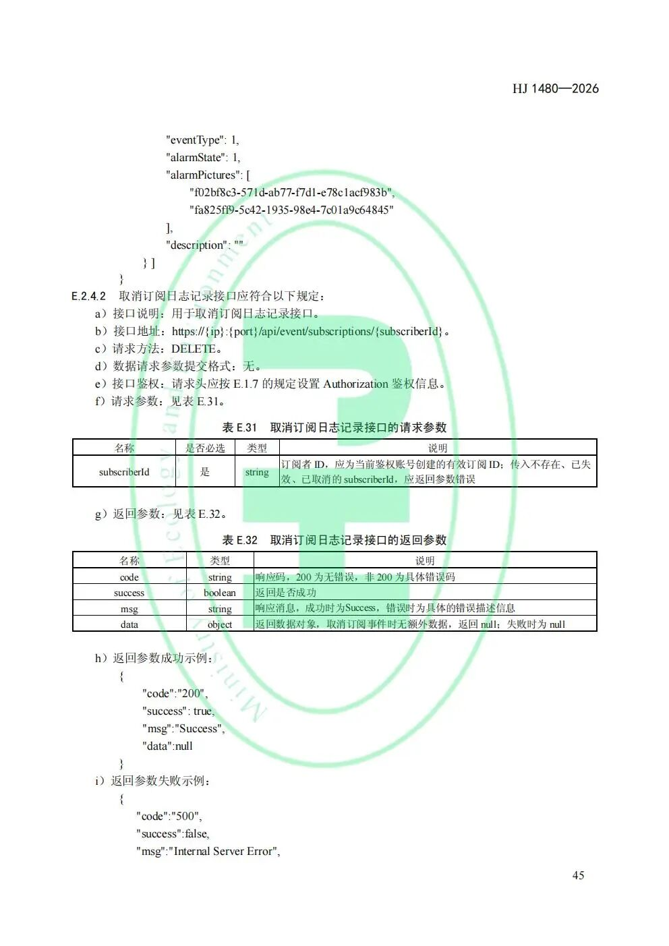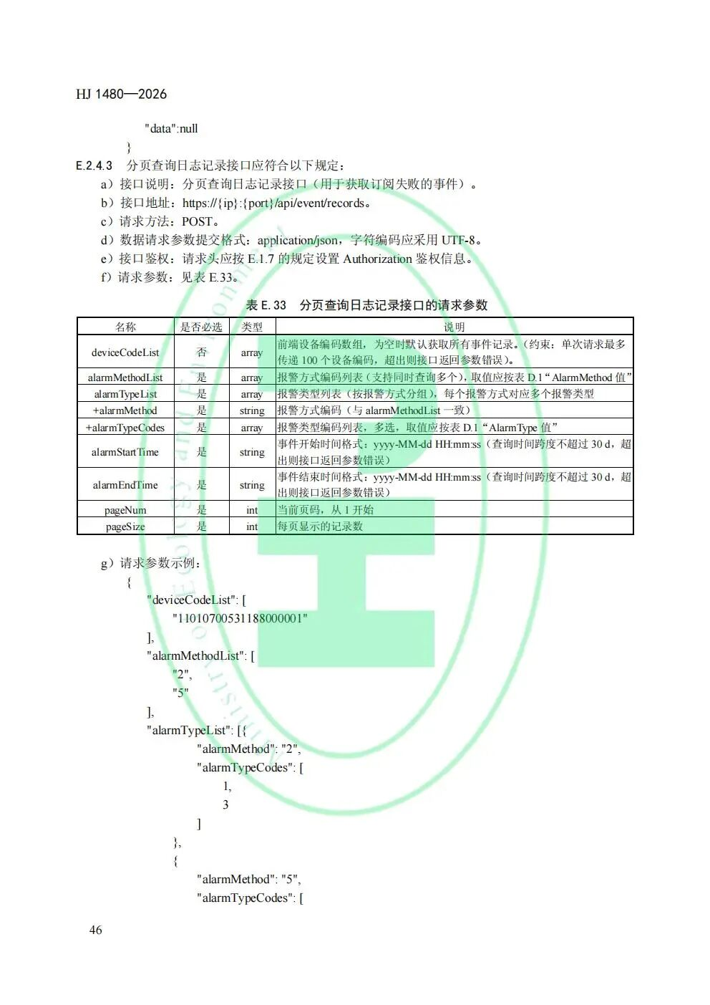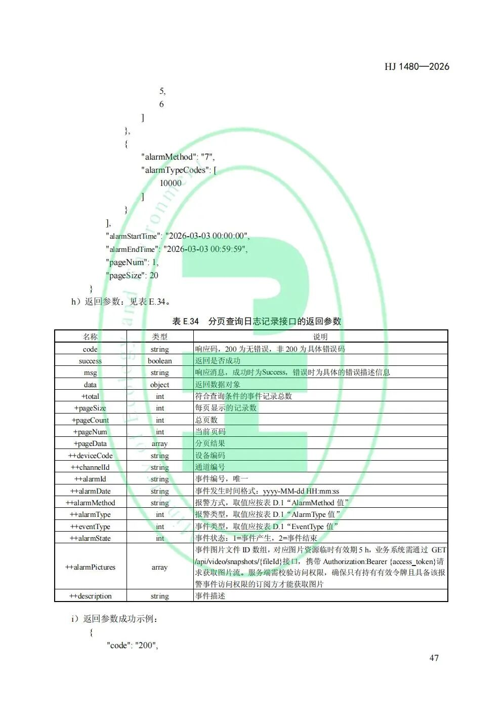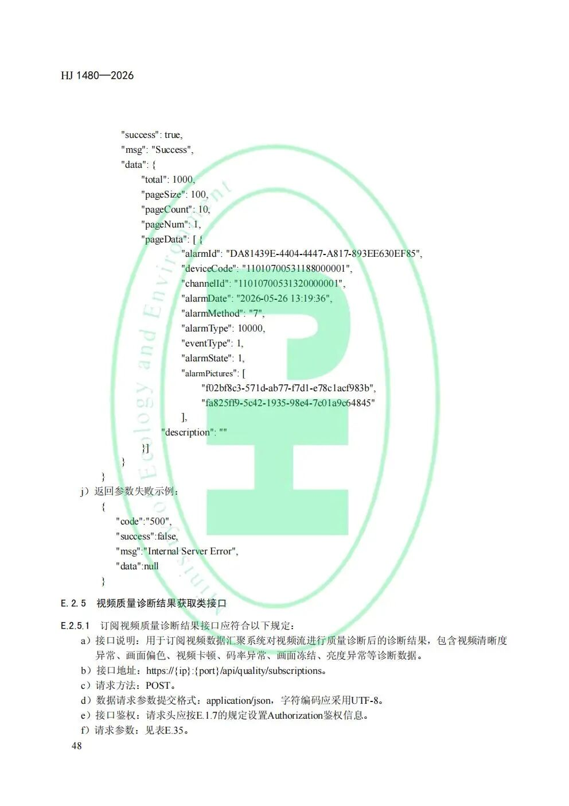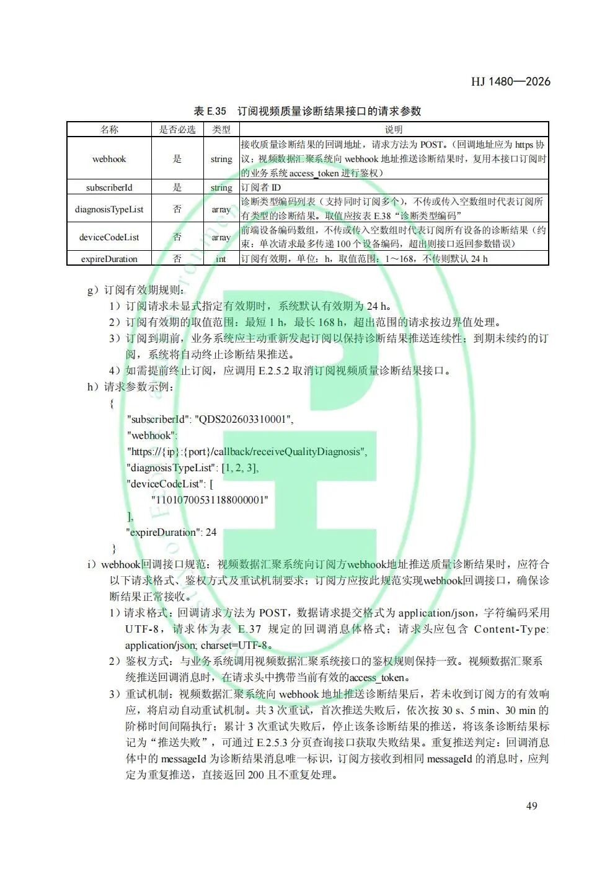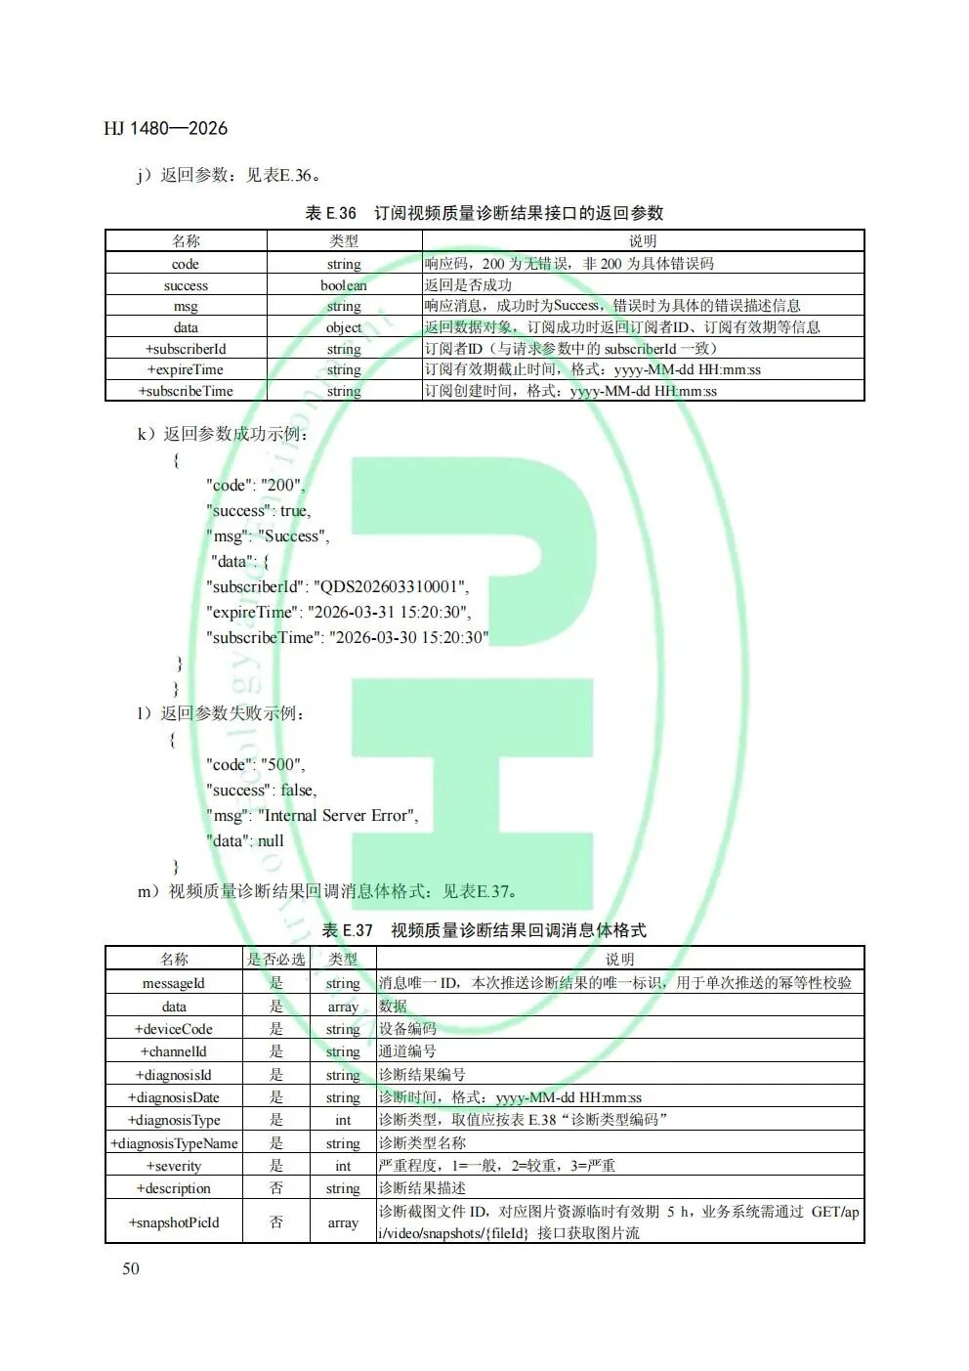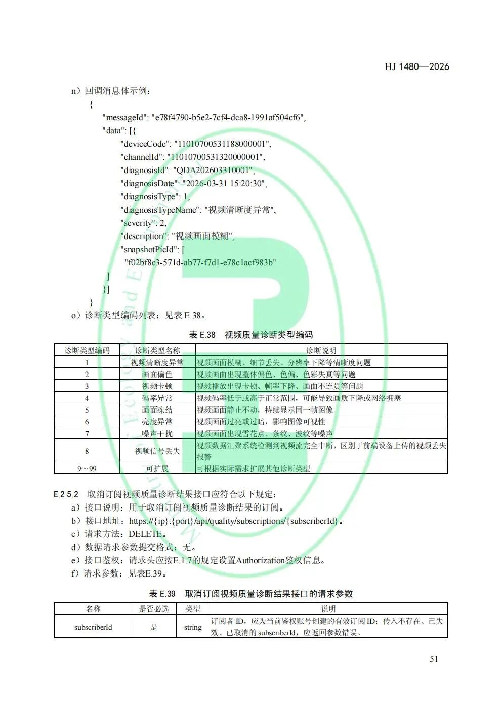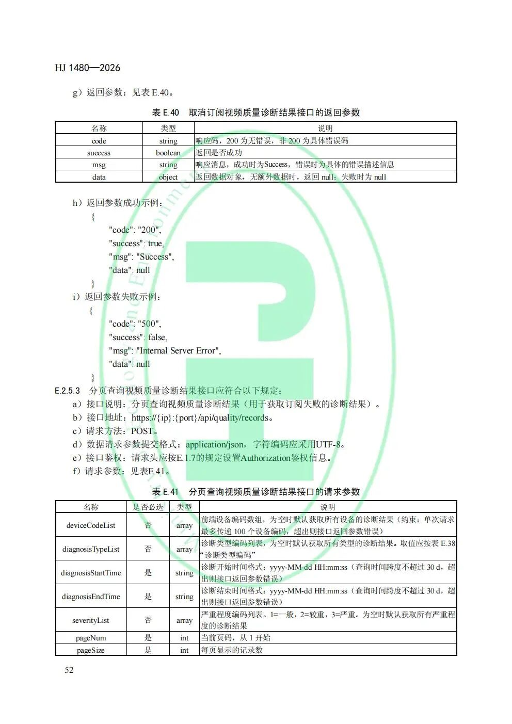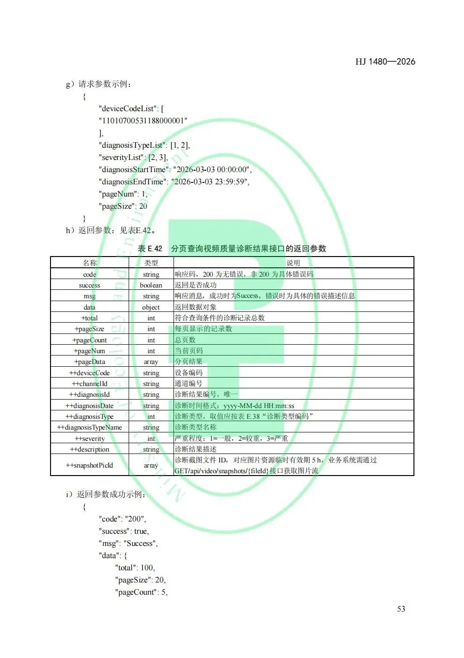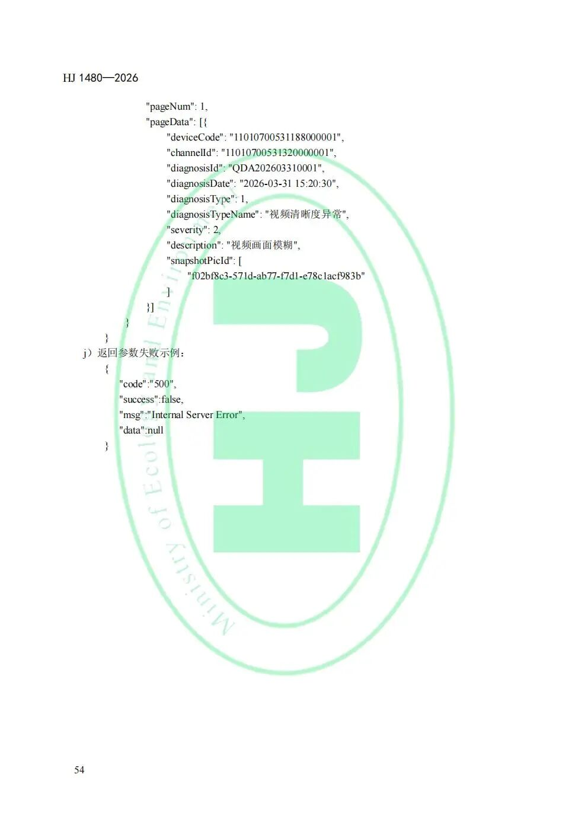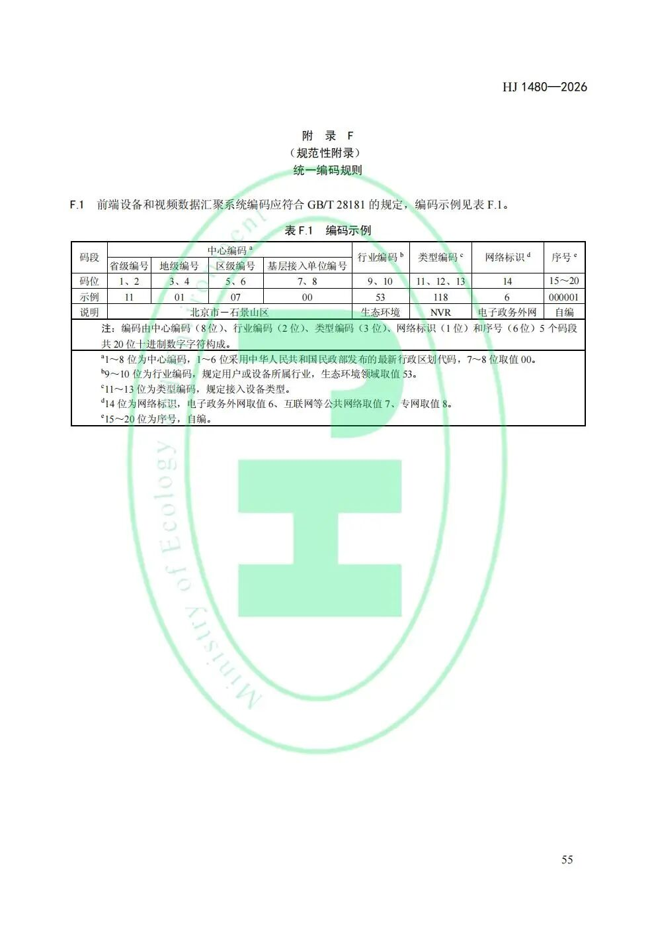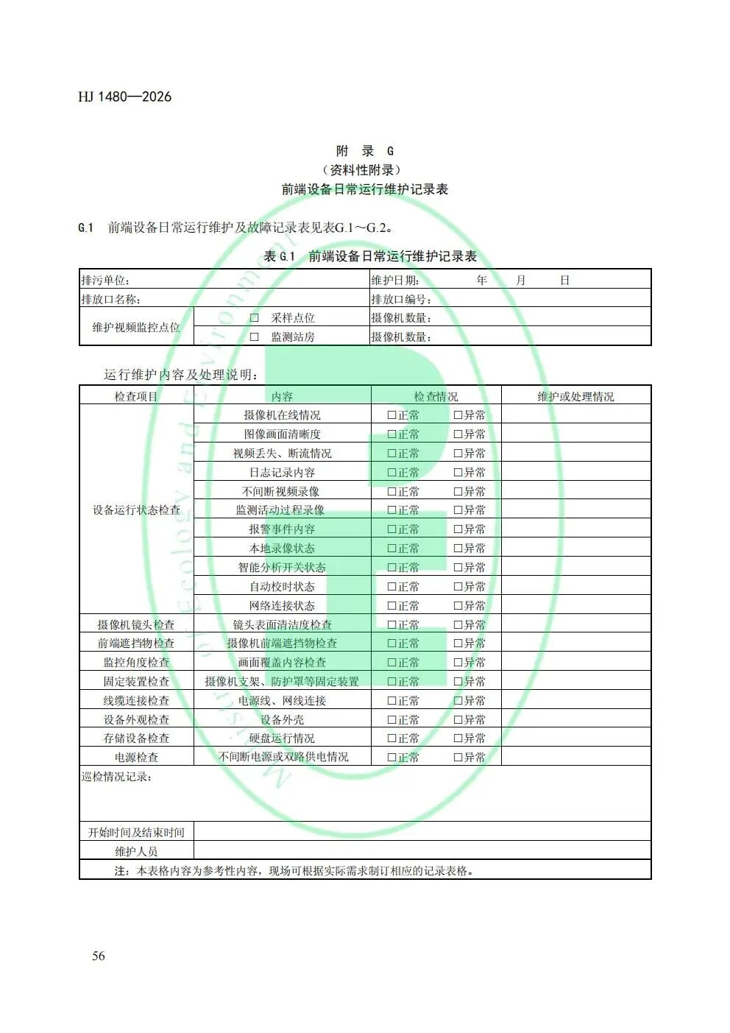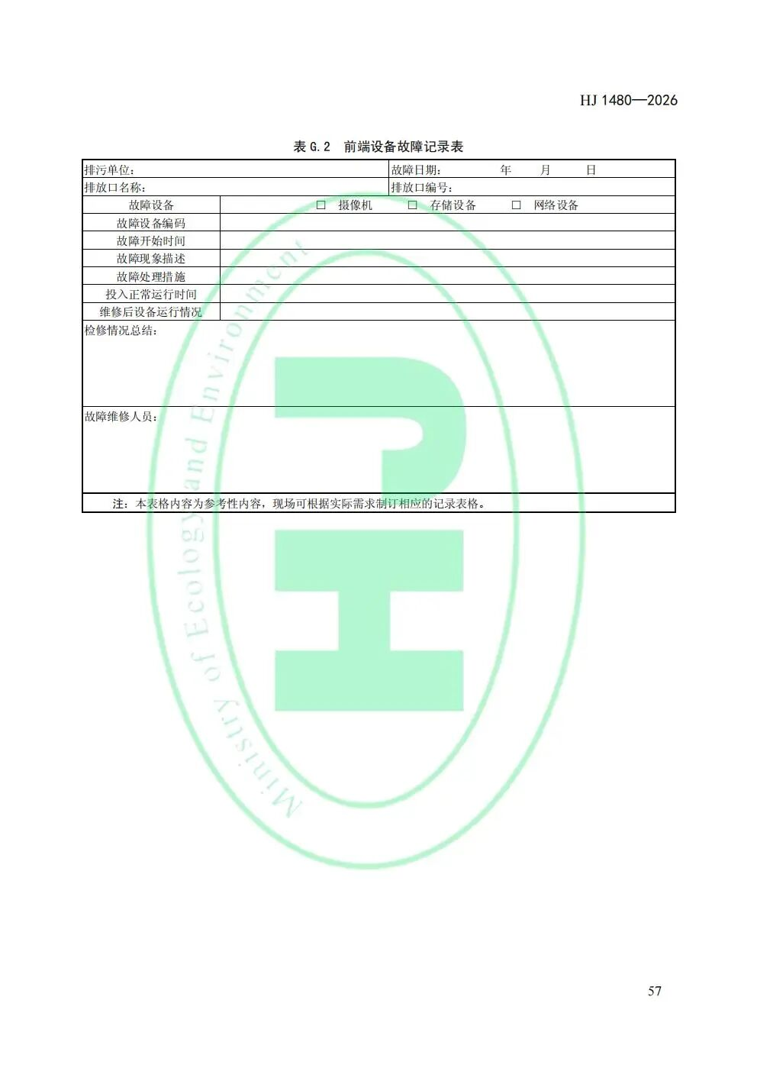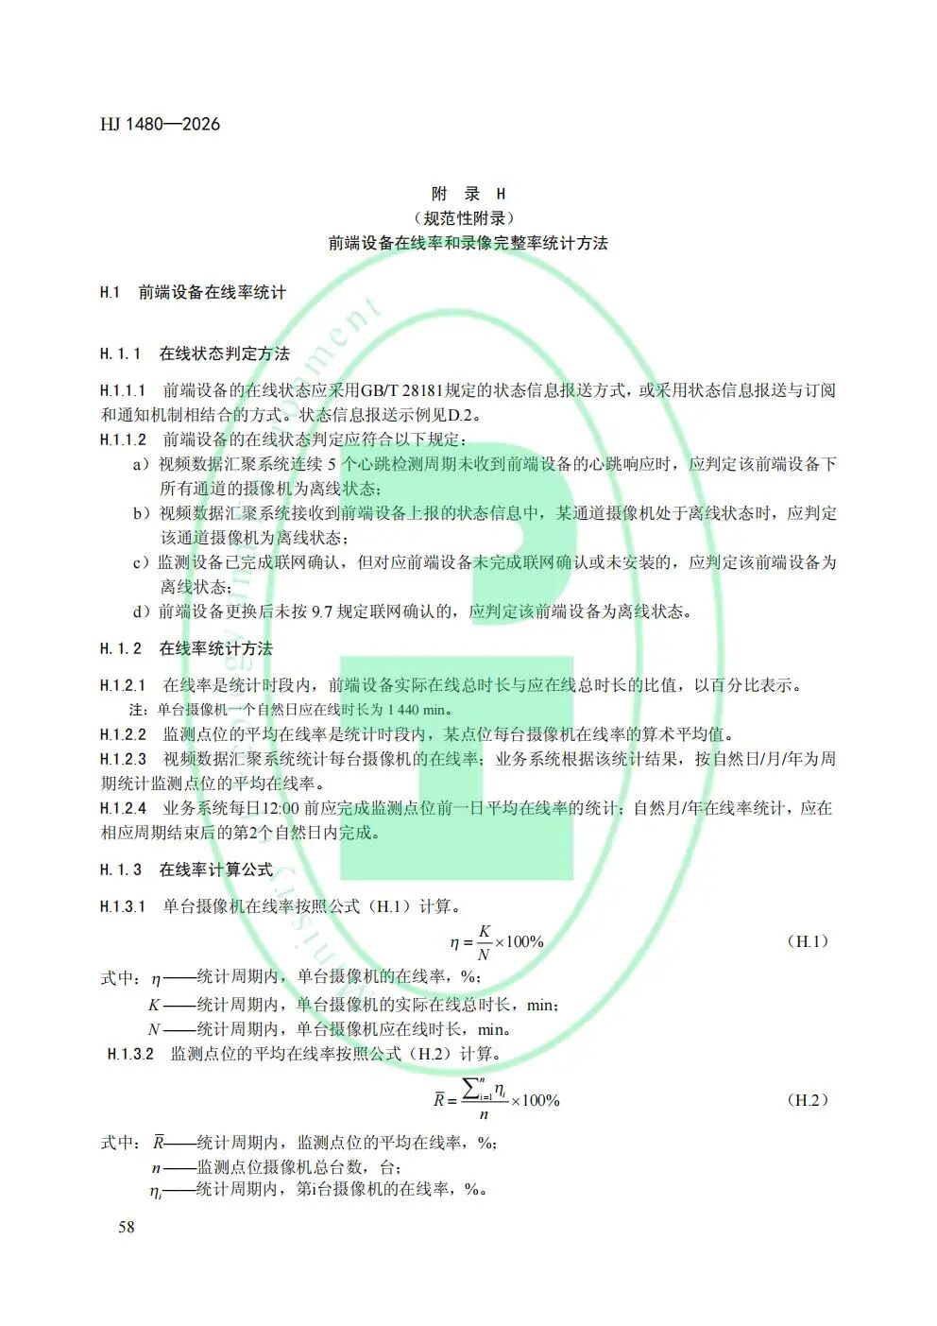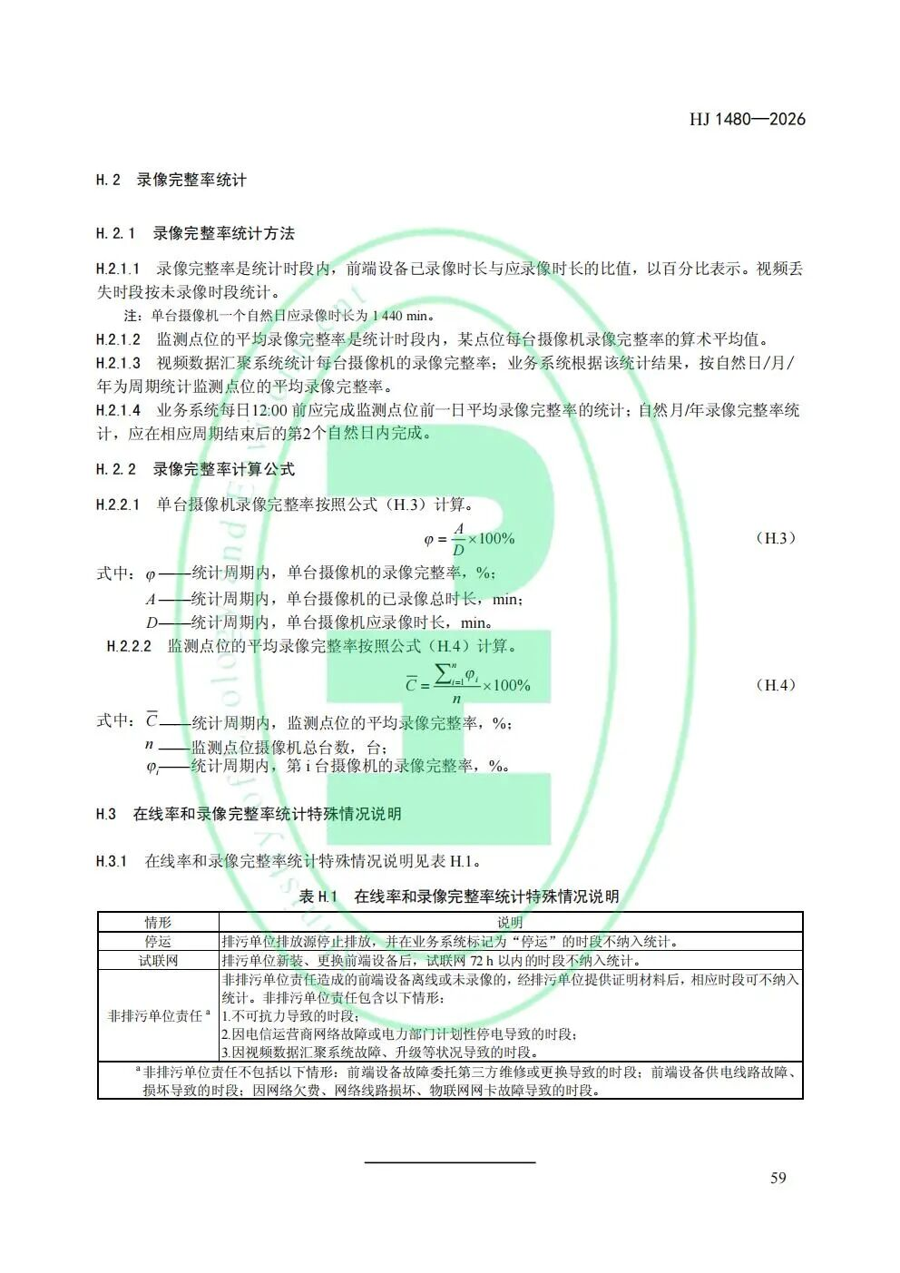
来源：生态环境部
编辑：他他. 尚云互联

| 声明：本号对转载、分享、陈述、观点保持中立，目的仅在于传递更多信息，版权归原作者所有。如涉及作品版权问题，请与本公众号联系，我们将尽快删除！已申明原创之作品，转载需申请并获本号授权！
| 投稿、授权、商务及其他请加微信号：eiacloud2022
环评云助手AI『报告表审核』重磅更新，戳阅读原文立即体验（首次免费）！
作者提示: 素材来源官方媒体/网络新闻，文中事件发生于2026年7月22日 北京
阅读原文
阅读 1.3万
生态环境监测条例图解
​
留言 1
写留言



周俊

湖北昨天

赞1

每个排气筒都要配个摄像头？

已无更多数据


环评互联网
已关注
38
783
25
1

复制搜一搜
复制搜一搜
暂无评论

生态环境部公告 2026年第34号
环评互联网 2026年7月28日 07:30 北京 6人

环境云学苑
，
将在07月30日 14:00 直播
预约
美丽中国前沿大讲堂第六期
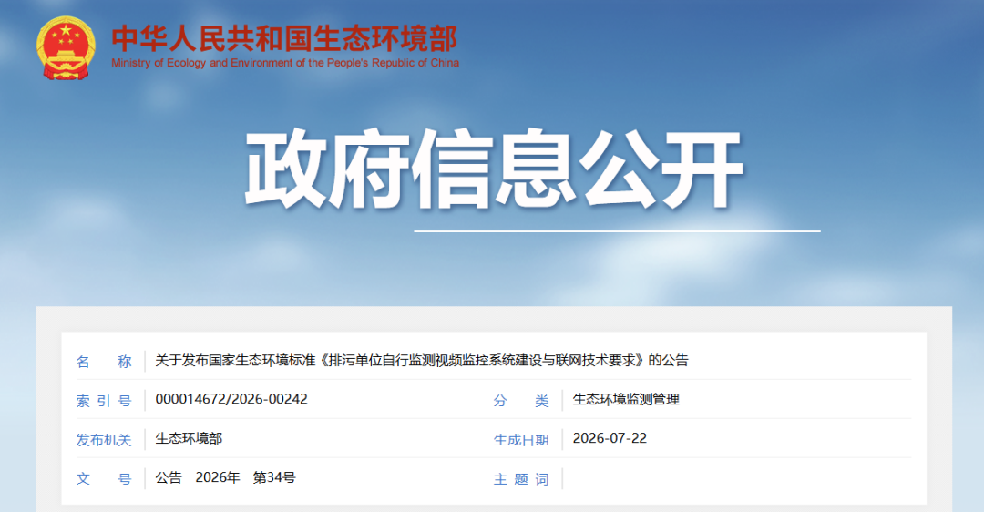
关于发布国家生态环境标准《排污单位自行监测视频监控系统建设与联网技术要求》的公告
为贯彻《中华人民共和国生态环境法典》和《生态环境监测条例》等法律法规，规范生态环境监测工作，现批准《排污单位自行监测视频监控系统建设与联网技术要求》为国家生态环境标准，并予发布。
标准名称、编号如下：
《排污单位自行监测视频监控系统建设与联网技术要求》（HJ 1480-2026）。
以上标准自2026年10月1日起实施。标准内容可在生态环境部网站（http://www.mee.gov.cn）查询。
特此公告。
生态环境部
2026年7月22日
生态环境部办公厅2026年7月22日印发
为贯彻《中华人民共和国生态环境法典》和《生态环境监测条例》等法律法规的规定，防治生态环境污染，改善生态环境质量，规范排污单位自行监测视频监控系统建设与联网工作，制定本标准。本标准规定了排污单位自行监测视频监控系统结构、前端设备功能和性能、视频数据汇聚系统、前端设备安装、联网传输、运行管理等技术要求。本标准为首次发布。
排污单位自行监测视频监控系统建设与联网技术要求（HJ 1480-2026）
来源：生态环境部

